СОДЕРЖАНИЕ
ОБОЗНАЧЕНИЯ И СОКРАЩЕНИЯ 2
ВВЕДЕНИЕ 3
1 ОЦЕНКА АКТУАЛЬНОСТИ ИНТЕРАКТИВНЫХ КОНФИДЕНЦИАЛЬНЫХ ВЫЧИСЛЕНИЙ 7
1.1 Актуальность разработки защищённой системы интерактивных конфиденциальных вычислений, уязвимости и их влияние на систему 7
1.1.1 Базовые понятия и определения 8
1.1.2 Уязвимости и их влияние на систему интерактивных конфиденциальных вычислений 9
1.1.3. Аналитический обзор прототипов 12
1.2 Построение диаграмм IDEF0 AS-IS и DFD AS-IS 17
1.2.1 Диаграмма IDEF0 AS-IS 17
1.2.2 DFD AS-IS 20
1.3. Выводы к первому разделу 23
2 ИНФОЛОГИЧЕСКОЕ МОДЕЛИРОВАНИЕ РАЗРАБАТЫВАЕМОЙ СИСТЕМЫ 25
2.1 Разработка диаграмм IDEF0 TO-BE 25
2.2. Разработка диаграмм DFD TO-BE 27
2.3. Выявление активов и критических элементов проектируемой системы 30
3 СТАДИЯ ПРОЕКТИРОВАНИЯ 35
3.1. Проектирование архитектуры информационной системы 35
3.2. Проектирование клиент-серверной базы данных (ER-диаграмма) 42
3.3 Разработка частной модели угроз 45
3.4. Формирование модели угроз и цели безопасности системы 50
3.5. Выводы к третьему разделу 54
4 РЕАЛИЗАЦИЯ КОНВЕЙЕРА ИНТЕРАКТИВНЫХ КОНФИДЕНЦИАЛЬНЫХ ВЫЧИСЛЕНИЙ 55
4.1 Выбор языка программирования и СУБД 55
4.2 Описание схемы процесса обучения 56
4.3 Структура и функционал программных модулей 58
4.4 Создание пользовательского интерфейса 61
4.5 Тестирование системы 70
4.6. Анализ уязвимостей и угроз информационной безопасности разрабатываемой системы 75
4.7. Выводы к четвёртому разделу 78
5 ЗАКЛЮЧЕНИЕ 80
СПИСОК ЛИТЕРАТУРЫ 82

ОБОЗНАЧЕНИЯ И СОКРАЩЕНИЯ
БД – база данных;
ИБ – информационная безопасность;
ИС – информационная система;
ОС – операционная система;
ПО – программное обеспечение;
СУБД – система управления базами данных; УБИ – угрозы безопасности информации;
ФСТЭК – Федеральная служба по техническому и экспортному контролю;
DFD – модель – Data Flow Diagram, модель системы определяется как иерархия диаграмм потоков данных, описывающих процессы преобразования информации;
ER – модель – модель данных, позволяющая описывать концептуальные схемы предметной области;
IDEF0 – модель – структурированное представление функций, действий или процессов в моделируемой системе или объекте;
SQL – Structured Query Langiage, язык управления базами данных для реляционных баз данных.

ВВЕДЕНИЕ
В условиях стремительной цифровизации практически все современные процессы связаны с обработкой больших объёмов данных и применением методов машинного обучения в режиме реального времени. Интерактивные вычисления, в которых данные поступают непрерывным потоком — например, логи баз данных, сообщения телеметрии, результаты сенсорных сетей — всё чаще внедряются в критичные бизнес-приложения. При этом наряду с задачами высокой производительности и масштабируемости становится крайне важным обеспечение конфиденциальности обрабатываемой информации и контроль за динамикой качества моделей.

Для систем, выполняющих интерактивные конфиденциальные вычисления (Interactive Confidential Computation, ICC), ключевой задачей является не только защита данных «на хранении» и «в передаче», но и поддержание стабильного уровня производительности и точности моделей при постоянном пополнении обучающего набора. Изменения в нагрузке, появление «шумовых» или даже целенаправленных вредоносных данных могут приводить к деградации качества модели и рискам утечки приватных сведений через артефакты обучения.

Одним из центральных этапов построения таких систем является комплексная оценка уязвимостей производительности и конфиденциальности на каждом шаге цикла: сбор → предобработка → тренировка → валидация. Поиск «узких мест» и потенциальных «векторов утечки» позволяет сформировать объективную картину усилий, необходимых для поддержки надёжности и безопасности. При отсутствии автоматизации эти процессы требуют значительных ресурсов специалистов по ML-инженерии и ИБ, особенно когда система должна реагировать на изменения «на лету».

Необходимость автоматизированных инструментов мониторинга и тестирования интерактивных вычислительных конвейеров обусловлена растущим числом инцидентов, связанных как с падением производительности, так и с компрометацией данных. По оценкам IDC (2024), более 40% инцидентов в системах непрерывного обучения связаны с «регрессией» модели после обновления данных, а около 25% — с уязвимостями чрезмерного открытия интерфейсов (API) или некорректной фильтрации входных сообщений [1]. Исследование Open Data Institute (2023) показало, что около 30% организаций не имеют средств автоматического контроля метрик конфиденциальности, что увеличивает вероятность утечки персональных или корпоративных данных в процессе обучения [2].

Для минимизации рисков разработчики создают автоматизированные фреймворки для тестирования конвейеров — их задача: выявить аномалии в производительности (латентность, пропускная способность), нарушения в обеспечении конфиденциальности (нешифрованные поля, неправильные политики доступа), а также проводить регрессионный анализ моделей при поступлении новых данных. Среди таких инструментов можно отметить:
- MLFlow –– инструмент для управления жизненным циклом машинного обучения: отслеживание экспериментов, управление и деплой моделей и проектов;
- Prometheus + Grafana, используемые для метрик времени отклика и пропускной способности, дополненные плагинами для мониторинга безопасности;
- OpenMined PySyft — библиотека для федеративного обучения и секретного шаринга, где экономия на автоматизации тестов конфиденциальности позволяет быстро находить разрывы в шифровании;
- TensorBoard Extended (TFX) с модулями анализа производительности и проверки соответствия политик доступа.

Автоматизированные системы для исследования динамики производительности и уязвимостей в интерактивных конфиденциальных вычислениях предоставляют ML-инженерам и специалистам по информационной безопасности детальные отчёты о точности моделей, времени отклика сервисов и состоянии политики доступа. Они формируют рекомендации по устранению «узких мест» и потенциальных рисков, что делает такие инструменты незаменимыми при разработке и эксплуатации критичных вычислительных конвейеров.

Объектом исследования в данной работе являются конвейеры интерактивных конфиденциальных вычислений, реализующие приём, предварительную обработку, криптографическую подпись и интеркативное обучение моделей. Предмет исследования — методы и средства автоматизации оценки динамики производительности моделей и анализа рисков утечки данных в подобных системах.

Цель работы — разработать комплексный подход к исследованию динамики производительности моделей в интерактивных конфиденциальных вычислениях.
Для достижения поставленной цели необходимо решить следующие задачи:
- Исследовать актуальные уязвимости в области защиты интерактивных обучений моделей на основе конфиденциальной информации;
- Оценить методы и подходы для анализа уязвимостей;
- Произвести обзор существующих решений в области защиты интерактивных обучений моделей на основе конфиденциальной информации и выявить их преимущества и недостатки;
- Определить требования для разрабатываемой системы и спроектировать её;
- Реализация системы и исследование её возможностей.
Структура работы включает введение, четыре главы, заключение, список использованных источников и приложения.

1 ОЦЕНКА АКТУАЛЬНОСТИ ИНТЕРАКТИВНЫХ КОНФИДЕНЦИАЛЬНЫХ ВЫЧИСЛЕНИЙ

1.1 Актуальность разработки защищённой системы интерактивных конфиденциальных вычислений, уязвимости и их влияние на систему
Современные вычислительные платформы всё чаще переходят на архитектуру, в которой данные непрерывно поступают в приложения машинного обучения — будь то логи баз данных, телеметрия промышленных объектов или результаты IoT-сенсоров. При этом требования к скоростным характеристикам и к уровню защиты данных (шифрование на уровне полей, цифровая подпись) постоянно ужесточаются.

В России ключевыми нормативными актами в этой области являются:
- Федеральный закон № 152-ФЗ «О персональных данных», регламентирующий порядок обработки и хранения персональной информации.
- Федеральный закон № 187-ФЗ «О безопасности критической информационной инфраструктуры», устанавливающий требования к системам с критичными данными.
- ГОСТ Р 57580-2017 «Методология управления рисками», определяющий подход к оценке рисков в информационных системах.

Несоблюдение указанных норм может привести к серьёзным последствиям. Однако техническая реализация требований часто требует дополнительных ресурсов: организация качественного мониторинга производительности и конфиденциальности, автоматизация тестов, обеспечение целостности и аутентификации данных.
Одновременно с этим динамика обучения моделей при поступлении новых данных оказывает прямое влияние на качество предсказаний. По данным исследования O’Reilly (2024), в 45 % случаев деградация модели остаётся незамеченной в течение более чем одной недели, что приводит к накоплению ошибок и росту потерь до 15 % от прибыли [3].
Таким образом, возникает необходимость объединить в одной платформе:
- Защиту конфиденциальности (шифрование полей, контроль доступа, цифровая подпись пакетов данных);
- Мониторинг производительности;
- Организацию и реализацию среды для интерактивного обучения модели.

1.1.1 Базовые понятия и определения
Интерактивные вычисления — режим обработки, при котором система непрерывно принимает, обрабатывает и выдаёт результаты в реальном времени.
Конфиденциальность — свойство информации, при котором доступ к ней имеют только уполномоченные субъекты.
Целостность — гарантия неизменности данных от момента записи до момента чтения.
Доступность — способность системы обеспечивать своевременный доступ к данным и сервисам.
Уязвимость производительности — аспект системы, позволяющий снижать пропускную способность или увеличивать латентность обработки.
Уязвимость конфиденциальности — возможность несанкционированного доступа, раскрытия или подмены данных.
Риск — сочетание вероятности реализации уязвимости и величины потенциального ущерба.

1.1.2 Уязвимости и их влияние на систему интерактивных конфиденциальных вычислений
Далее более подробно рассмотрим каждую ключевую уязвимость в конвейере интерактивных конфиденциальных вычислений и её потенциальное влияние на надёжность, целостность и конфиденциальность системы.

Нарушение контроля доступа к потокам данных.
Контроль доступа в нашей системе заключается в проверке прав сервисов и пользователей на чтение/запись потоков логов, метаданных и моделей. Отсутствие строгой авторизации может привести к следующим последствиям:
- Несанкционированный доступ:
  - Прослушивание API-запросов;
  - Получение необработанных логов;
  - Модификация полей в БД, нарушающая порядок обработки;
- Повышение привилегий:
  - Злоумышленник, получив роль «монитор», может отправлять ложные события.
- Обход политик доступа:
  - Подмена данных в подписанных пакетах.
Пример сценария эксплуатации:
Злоумышленник перехватывает запрос на отправку подписанного пакета и подменяет данные. В результате он может изменить статус записи, препятствуя обучению модели.

Сбои в криптографических механизмах.
Криптографическая подпись и при необходимости шифрование полей обеспечивают защиту от подмены и перехвата. Основные источники ошибок:
- Использование неверного или устаревшего алгоритма хеширования (не SHA-256);
- Пренебрежение проверкой целостности подписи при получении;
- Хранение приватного ключа в незашифрованном виде на диске;
- Игнорирование ошибок библиотеки криптографии.
Влияние:
- Срыв верификации подписи приводит к приёму «чужих» данных, возможному внедрению некорректного контента в модель, а отсутствие шифрования позволяет перехватывать содержимое сенситивных полей в логах.
Пример сценария эксплуатации:
Злоумышленник перехватывает сенситивные поля в логах из-за отсутствия шифрования и подменяет данные, используя утечку приватного ключа.

Инъекция вредоносных или некорректных данных.
Во время предварительной обработки система должна фильтровать и подготавливать данные. Отсутствие жёсткой валидации схемы приводит к:
- SQL-инъекциям при записи метаданных в таблицы датасетов;
- Внедрению «шумовых» записей, искажению статистик производительности;
- Отравлению данных (poisoning): злоумышленник целенаправленно отправляет некорректные образцы, чтобы ухудшить точность модели.
Пример сценария эксплуатации:
Через REST-приёмник отправляются записи с некорректными полями или командами системы управления БД, что приводит к нарушению работы базы и потере части логов.

Небезопасная конфигурация компонентов.
Неправильная настройка сетевого и программного окружения даёт ряд рисков:
- Открытые порты базы SQL Server без TLS;
- Использование дефолтных учётных записей администратора;
- Отсутствие ротации ключей API и токенов.
Пример сценария эксплуатации:
Эксплуатируя открытую на 1433 порт БД, злоумышленник получает доступ к таблицам базы данных, получая возможность портить, подменять и анализировать данные, с последующим нарушением процесса обучения модели.

Уязвимые и устаревшие компоненты.
Сложность обслуживания большого числа библиотек и сервисов приводит к риску применения небезопасных версий:
- Python-пакеты (например, pycurl, requests) с известными CVE;
- Старая версия SQL Server, не поддерживающая последние апдейты безопасности;
- Необновлённые сервисы с уязвимым ПО.
Последствия:
Злоумышленник может воспользоваться давно закрытыми уязвимостями для выполнения произвольного кода или эскалации привилегий.

Ошибки аутентификации и управления сессиями.
Механизмы аутентификации сервисов и операторов должны быть многоуровневыми:
- Отсутствие ограничений на число неудачных попыток входа в админ-панель;
- Использование статичных API-ключей без срока действия.
Пример сценария эксплуатации:
С помощью брутфорса захватываются данные аутентификации оператора, после чего злоумышленник может изменять политику подписей или отключать этап логирования.

Нарушение целостности кода и данных
При поставке обновлений ПО могут попасть незакодированные изменённые скрипты:
- Отсутствие проверки подписи пакетов с новыми версиями Python-скриптов;
- Загрузка скомпрометированных образов процессов.
Пример сценария эксплуатации:
Злоумышленник заменяет скрипт обучения модели на версию, которая передаёт метрики на внешний сервер, маскируя это под легитимные запросы.

Недостаточный мониторинг и ведение журналов
Журналы событий (logs) — основной источник информации об инцидентах. Риски:
- Хранение логов только в одной таблице без репликации;
- Отсутствие оповещений при неудачной подписи;
- Нет временной метки события проверки подписи.
Пример сценария эксплуатации:
При многократных отказах в генерации подписи нет возникновения инцидентов, и администратор узнаёт об этом только при выходе из строя обучения.

1.1.3. Аналитический обзор прототипов
В настоящее время можно выделить несколько направлений решений, частично закрывающих поставленные задачи:
1. Фреймворки мониторинга ML-пайплайнов:
- MLFlow:
Описание: Позволяет отслеживать эксперименты, управлять моделями и их версиями, регистрировать артефакты обучения.
Сильные стороны: Интеграция с популярными ML-библиотеками (TensorFlow, PyTorch), поддержка воспроизводимости экспериментов.
Слабые стороны: Отсутствие встроенных механизмов проверки конфиденциальности данных (шифрование, контроль доступа), ограниченный мониторинг безопасности.

- TensorBoard Extended (TFX):
Описание: Расширение TensorBoard для анализа качества моделей, валидации данных и мониторинга дрифта.
Сильные стороны: Глубокая интеграция с TensorFlow, визуализация метрик в реальном времени.
Слабые стороны: Не поддерживает криптографические методы защиты данных (например, цифровую подпись), отсутствие инструментов для аудита политик доступа.

- Kubeflow:
Описание: Платформа для оркестрации ML-воркфлоу на Kubernetes.
Сильные стороны: Масштабируемость, поддержка распределённого обучения.
Слабые стороны: Сложность настройки безопасности, отсутствие встроенного мониторинга целостности данных.

2. Инструменты мониторинга инфраструктуры и производительности:
- Prometheus + Grafana:
Описание: Стек для сбора метрик производительности (латентность, использование ресурсов) и их визуализации.
Сильные стороны: Гибкость, поддержка кастомных экспортёров, алертинг.
Слабые стороны: Не адаптирован для анализа ML-метрик, отсутствие интеграции с криптографией.

- Elastic Stack (ELK):
Описание: Комплекс для анализа логов и метрик (Elasticsearch, Logstash, Kibana).
Сильные стороны: Мощный поиск по логам, дашборды для анализа инцидентов.
Слабые стороны: Нет специализированных модулей для мониторинга конфиденциальности данных в ML-пайплайнах.

- Datadog:
Описание: Облачная платформа для мониторинга производительности приложений и инфраструктуры.
Сильные стороны: AI-предсказания аномалий, интеграция с CI/CD.
Слабые стороны: Высокая стоимость, отсутствие поддержки криптографической верификации данных.

3. Библиотеки и платформы для конфиденциальных вычислений:
- OpenMined PySyft:
Описание: Реализует федеративное обучение и дифференциальную приватность.
Сильные стороны: Поддержка секретного шаринга данных, совместимость с PyTorch.
Слабые стороны: Сложность интеграции с системами мониторинга, отсутствие инструментов для оценки производительности.

- Intel SGX:
Описание: Технология защищённых анклавов для выполнения кода в изолированной среде.
Сильные стороны: Аппаратное шифрование данных в памяти.
Слабые стороны: Ограниченная поддержка фреймворков машинного обучения, высокая стоимость внедрения.

- Google TensorFlow Privacy:
Описание: Библиотека для обучения моделей с дифференциальной приватностью.
Сильные стороны: Простота интеграции с TensorFlow, гарантии конфиденциальности.
Слабые стороны: Не решает проблему целостности данных.

4. Системы управления данными и их целостностью:
- Great Expectations:
Описание: Инструмент для валидации и документирования качества данных.
Сильные стороны: Автоматизация проверок схемы данных, обнаружение аномалий.
Слабые стороны: Не поддерживает криптографические методы (подпись, шифрование), ориентация на ETL-процессы.

- Apache Atlas:
Описание: Платформа для управления метаданными и аудита доступа.
Сильные стороны: Отслеживание происхождения данных (data lineage).
Слабые стороны: Не предназначен для ML-пайплайнов, отсутствие мониторинга производительности моделей.

Критерии сравнения:
- Полнота цикла – от приёма данных до мониторинга.
- Поддержка криптографических методов – цифровая подпись, шифрование.
- Интеграция с ML-конвейером – слежение за обучением, сбор метрик.
- Мониторинг производительности – латентность, пропускная способность.
- Простота внедрения – настройка, документация, требования к инфраструктуре.
- Стоимость/сложность поддержки.
Здесь значение поля «–» обозначает, что нет встроенной поддержки, «Частичная» – есть опции, требующие дополнительной настройки.

Таблица 1.1 – Сравнение существующих аналогов системы
Решение | Полнота цикла | Крипто-методы | Интеграция с ML | Мониторинг произв. | Внедрение | Стоимость
MLFlow | Частичная | – | Средняя | – | Лёгкое | Низкая
TensorBoard Extended (TFX) | Частичная | – | Глубокая | – | Среднее | Средняя
Kubeflow | Да | – | Глубокая | Базовое | Сложное | Высокая
Prometheus+Grafana | – | – | – | Полное | Среднее | Низкая
Elastic Stack (ELK) | – | – | – | Полное | Среднее | Средняя
Datadog | – | – | – | Полное | Лёгкое (облако) | Высокая
OpenMined PySyft | Частичная | Частичная | Средняя | – | Сложное | Средняя
Intel SGX | – | Полное | – | – | Очень сложно | Очень высокая
TensorFlow Privacy | – | Частичная | Глубокая | – | Лёгкое | Средняя
Great Expectations | – | – | Базовая | – | Среднее | Низкая
Apache Atlas | – | – | – | – | Сложное | Средняя

Ни одно из перечисленных решений не объединяет полный цикл: от приёма и криптографической подписи данных до автоматизированного мониторинга производительности.

1.2 Построение диаграмм IDEF0 AS-IS и DFD AS-IS

1.2.1 Диаграмма IDEF0 AS-IS
Контекстная диаграмма A-0 AS-IS.
Основной процесс:
- «Конвейер интерактивных конфиденциальных вычислений AS-IS».

Входные данные:
- Поток необработанных логов (SQL, REST);
- Конфигурация обработки (параметры фильтрации, форматирования);
- Приватный ключ (BLOB);
- Команды оператора (параметры запуска, флаги отправки).

Выходные данные:
- Нормализованные и подписанные пакеты данных;
- Журнал событий (таблица logs);
- Обновлённая модель (таблица models);
- Метрики производительности и состояния.

Управляющие механизмы:
- Политики безопасности (ФЗ-152, ФЗ-187);
- Методология управления рисками (ГОСТ Р 57580);
- Внутренние регламенты экспериментов и эксплуатации.

Механизмы системы:
- Python-скрипты (обработка, подпись, обучение);
- SQL Server (таблицы datasets, logs);
- REST API приёмника/передатчика.

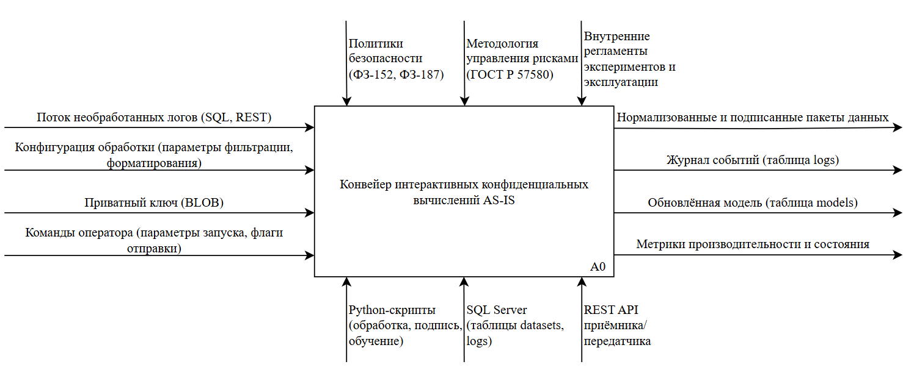
Рисунок 1.1 – Контекстная диаграмма IDEF0 AS-IS

Таблица 1.2 – Декомпозиция уровня 1 (A1…A5)
Процесс | Входные данные | Выходные данные | Время выполнения
A1. Приём и предобработка | Поток логов, конфигурация | Нормализованные записи | 5 мин
A2. Криптографическая подпись | Нормализованные записи, приватный ключ | Подписанные пакеты (поле signature, is_sent=0) | 2 мин
A3. Отправка и логирование | Подписанные пакеты | is_sent=1, новые записи в logs | 3 мин
A4. Обучение модели | Подписанные пакеты (is_sent=1), параметры обучения | Обновлённая модель, отчёт по точности и времени обучения | 10 мин
A5. Мониторинг и отчётность | Метрики, журнал logs | Алерты, дашборды, итоговые отчёты | 5 мин

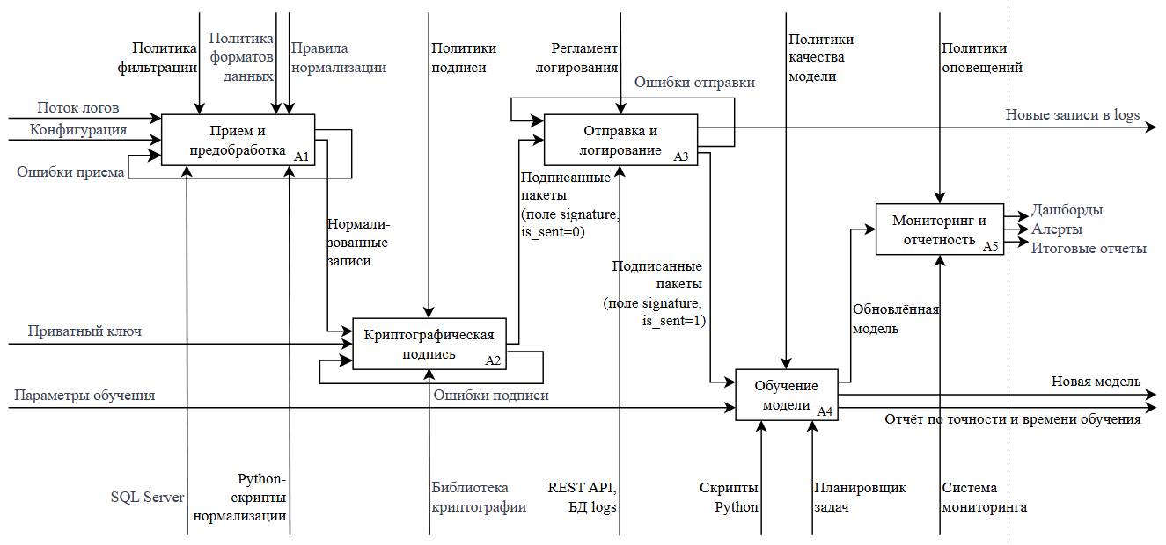
Рисунок 1.2 – Декомпозиция первого уровня диаграммы IDEF0 AS-IS

Декомпозиция процесса A2 «Криптографическая подпись»:
- Вычисление хеша (SHA-256):
  - Вход: нормализованные записи;
  - Выход: хеш-значения;
  - Время: 1 мин.
- Подпись хеша приватным ключом:
  - Вход: хеш-значения, приватный ключ;
  - Выход: цифровая подпись;
  - Время: 0.5 мин.
- Сохранение подписи и установка флага:
  - Вход: цифровая подпись;
  - Выход: обновлённая запись в datasets (поля signature, is_sent=0);
  - Время: 0.5 мин.
- Верификация готовности:
  - Вход: подписанная запись;
  - Выход: статус «готово к отправке»;
  - Время: 0.5 мин.

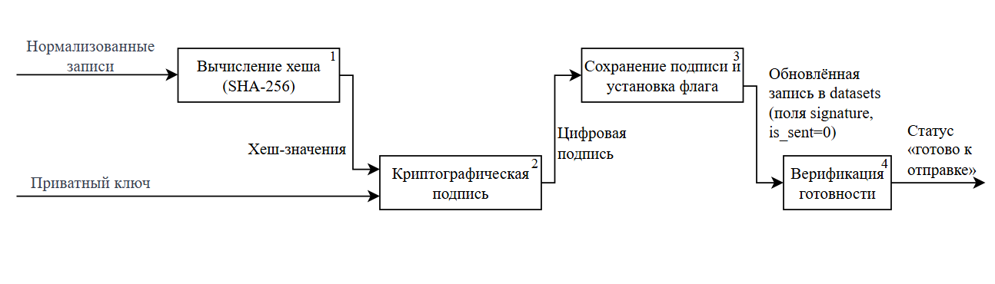
Рисунок 1.3 – Декомпозиция процесса A2 «Криптографическая подпись»

1.2.2 DFD AS-IS
Контекстная диаграмма.
Основной процесс:
- «AS-IS: Конвейер интерактивных конфиденциальных вычислений».

Внешние сущности:
- Источник данных — SQL Server / REST-API;
- Оператор — ML-инженер или администратор.

Потоки данных:
- raw_data от Источника → процесс;
- config от Оператора → процесс;
- reports/alerts от процесса → Оператор.

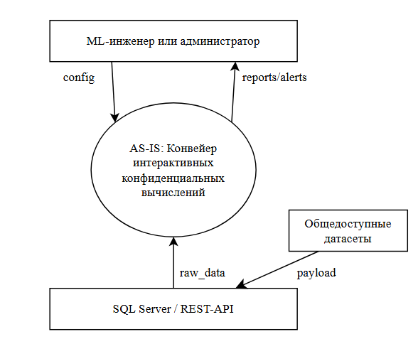
Рисунок 1.4 – Контекстная диаграмма DFD AS-IS

Декомпозиция уровня 1.
Процессы:
- 1.1 Приём и предобработка данных;
- 1.2 Криптографическая подпись и подготовка;
- 1.3 Отправка данных и обучение;
- 1.4 Мониторинг и отчётность.

Накопители:
- D1: datasets — нормализованные и подписанные записи;
- D2: logs — журналы событий и ошибок;
- D3: models — текущие версии обученных моделей;
- D4: config_store — сохранённые параметры запуска.

Потоки данных:
- raw_data + config → 1.1;
- Нормализованные данные → 1.2;
- priv_key → 1.2;
- signed_data → D1;
- ready_for_training → 1.3;
- Тренировочные данные из D1 → 1.3;
- Новая модель → D3;
- Метрики обучения → 1.4;
- События из (1.1–1.3) → D2;
- Алерты и отчёты → Оператор.

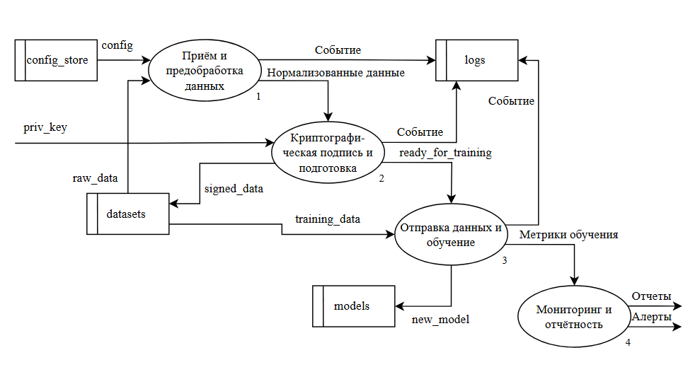
Рисунок 1.5 – Декомпозиция первого уровня диаграммы DFD AS-IS

1.3. Выводы к первому разделу
В данной главе проведён анализ методов и подходов к исследованию уязвимостей в системах интерактивных конфиденциальных вычислений, а также выполнен обзор существующих решений в данной области. Детальное изучение автоматизированных инструментов мониторинга и защиты выявило их ключевые преимущества и ограничения. В частности, исследование показало, что большинство современных платформ не обеспечивают полноценной реализации конечного цикла, начиная с отправки данных, и заканчивая мониторингом. Решением данной проблемы могла бы стать разработка унифицированной системы, сочетающей обучение модели, анализ ее производительности и инструменты криптографической верификации данных.

Важным недостатком существующих решений является отсутствие комплексного подхода к мониторингу. Например, ни одна из проанализированных платформ не объединяет:
- Автоматическое обнаружение аномалий в потоке данных (например, невалидные подписи или нарушение целостности);
- Анализ сетевой активности;
- Формирование различных инцидентов

Отдельного внимания заслуживает гибкость рассмотренных систем. Только MLFlow позволяет кастомизировать процесс, однако его функционал не включает механизмы криптографической защиты.

В следующей главе будет предложено решение указанных проблем через разработку системы, реализующей:
- Автоматизированную проверку цифровых подписей данных в реальном времени.
- Динамический мониторинг производительности моделей.
- Генератор отчётов.
- Механизмы сканирования инфраструктуры.

Это позволит создать единую платформу, закрывающую пробелы в области защиты, производительности и удобства использования. Таким образом, главной целью дальнейшей работы является проектирование и реализация единого конвейера интерактивных конфиденциальных вычислений с поддержкой автоматизированного мониторинга динамики производительности моделей и анализа рисков утечки данных.

2 ИНФОЛОГИЧЕСКОЕ МОДЕЛИРОВАНИЕ РАЗРАБАТЫВАЕМОЙ СИСТЕМЫ

2.1 Разработка диаграмм IDEF0 TO-BE
Контекстная диаграмма A-0 TO-BE.
На рисунке 2.1 представлена контекстная диаграмма IDEF0 TO-BE, в которой основной процесс обозначен как «Конвейер интерактивных конфиденциальных вычислений TO-BE». По сравнению с AS-IS на вход добавлены новые элементы управления и механизмы:
Входы:
- Параметры валидации.
Выходы:
- Нотификации при превышении допустимых ошибок.
Механизмы:
- Модуль валидации;
- База параметров.

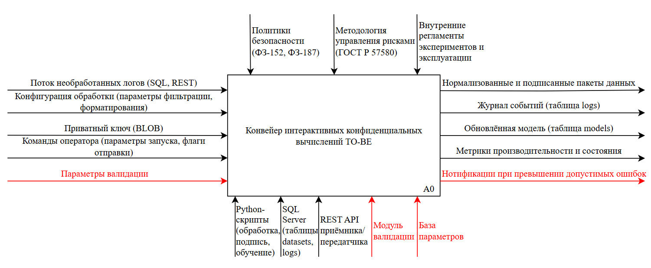
Рисунок 2.1 – Контекстная диаграмма IDEF0 TO-BE

В результате диаграмма подчёркивает, что на этапе TO-BE процесс становится более управляемым: добавляется автоматическое оповещение при отклонении от нормативных показателей.

На рисунке 2.2 приведена декомпозиция основного процесса на шесть подпроцессов.
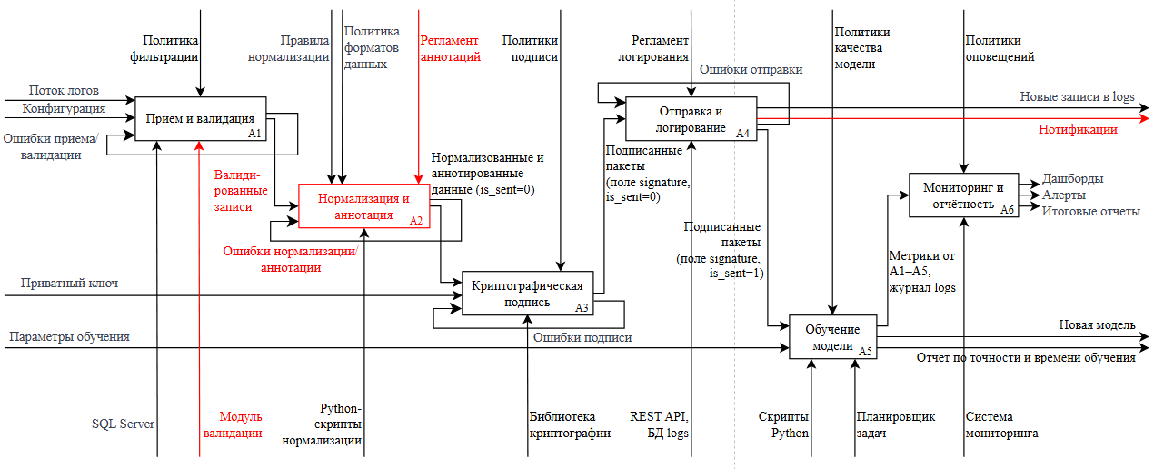
Рисунок 2.2 – Декомпозиция первого уровня диаграммы IDEF0 TO-BE

Таблица 2.1 – Декомпозиция уровня 1 (A1…A6)
Процесс | Входные данные | Выходные данные | Управление | Механизмы
A1. Приём и валидация | Поток логов, конфигурация | Валидированные записи | Политики фильтрации | Модуль валидации
A2. Нормализация и аннотация | Валидированные записи | Нормализованные и аннотированные данные (is_sent=0) | Регламент аннотаций | Python-скрипты нормализации
A3. Криптоподпись пакетов | Аннотированные данные, приватный ключ | Подписанные пакеты (signature, is_sent=0) | Политики подписи | Библиотека криптографии
A4. Отправка и логирование | Подписанные пакеты | is_sent=1, записи в logs, нотификации | Регламент логирования | REST API, БД logs,
A5. Обучение модели | Пакеты из datasets (is_sent=1) | Новая модель, отчёт по точности и времени | Политики качества модели | Скрипты Python, Планировщик задач
A6. Мониторинг и отчётность | Метрики от A1–A5, журнал logs | Оповещения, итоговые отчёты | Политики оповещений | Система мониторинга

Описание изменений и мотивации:
- A1–A2: вводится жёсткая валидация структуры данных и унификация форматов, что снижает риск некорректных или вредоносных записей.
- A5: позволяет запускать обучение при появлении новых пакетов, а отчёты сохраняются в едином формате.
- A6: централизованный мониторинг собирает метрики от всех этапов, генерирует оповещения, что ускоряет реакцию на инциденты.

2.2. Разработка диаграмм DFD TO-BE
Контекстная диаграмма DFD TO-BE.
На рисунке 2.3 показан общий контекст DFD TO-BE:
Основной процесс:
- «Конвейер интерактивных конфиденциальных вычислений TO-BE»

Внешние сущности:
- Источники данных (SQL Server, REST-приёмник)
- Оператор (ML-инженер/администратор)
- Система оповещений (Скрипты python)

Потоки данных:
- raw_data, config от Источников → процесс;
- config_store от Оператора → процесс;
- alerts от процесса → Система оповещений;
- reports от процесса → Оператор.

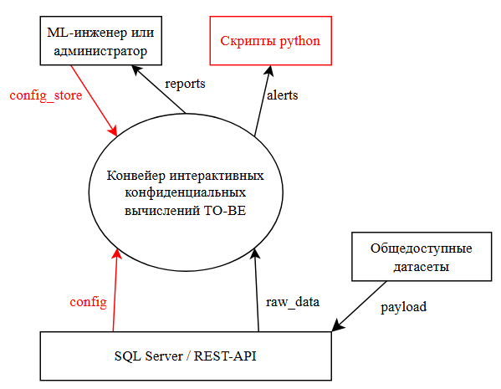
Рисунок 2.3 – Контекстная диаграмма DFD TO-BE

Декомпозиция уровня 1.
На рисунке 2.4 приведены четыре ключевых процесса и пять хранилищ:

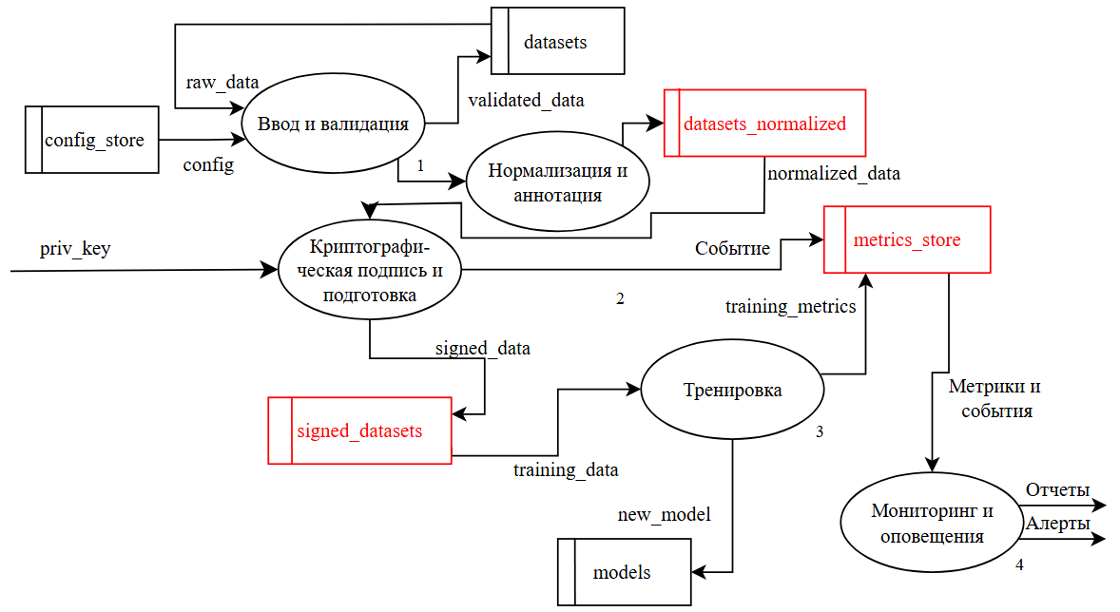
Рисунок 2.4 – Декомпозиция первого уровня диаграммы DFD TO-BE

Процессы:
- 1.1 Ввод & Валидация
  - Входы: `raw_data`, `config_store`;
  - Выходы: `validated_data` → D1.
- 1.2 Подпись:
  - Входы: `validated_data` (D1), `priv_key`;
  - Выходы: `signed_data` → D2, события в D5.
- 1.3 Тренировка:
  - Входы: `signed_data` (D2), `training_config` (D4);
  - Выходы: `new_model` → D3, `training_metrics` → D5.
- 1.4 Мониторинг & Оповещения:
  - Входы: метрики из D5, события из D2–D3;
  - Выходы: `alerts` → Система оповещений, → Оператор.

Накопители данных:
- D1: datasets — нормализованные и валидированные записи;
- D2: signed_datasets — пакеты с подписью, готовые к обучению;
- D3: models — обученные модели GPM+GDumb;
- D4: config_store — конфигурации обучения и SLA;
- D5: metrics_store — все метрики и журналы событий.

Потоки данных между элементами:
- `validated_data` из 1.1 → D1;
- `signed_data` из 1.2 → D2;
- События подписи из 1.2 → D5;
- `training_data` (из D2) → 1.3;
- `new_model` из 1.3 → D3;
- `training_metrics` из 1.3 → D5;
- Метрики и события из D5 → 1.4;
- `alerts` из 1.4 → внешняя Система оповещений;
- `alerts` из 1.4 → Оператор.

Описание изменений TO-BE:
- Добавлен config_store (D4) для управления настройками.
- Выделено отдельное хранилище signed_datasets (D2) для чёткой границы между этапом подписи (1.2) и обучения (1.3).
- Введён накопитель метрик metrics_store (D5), агрегирующий метрики всех этапов и обеспечивающий единый источник данных для мониторинга (1.4).

2.3. Выявление активов и критических элементов проектируемой системы
1. Информационные активы
1.1. Данные потока логов и телеметрии
- Поля сырых записей: временные метки, идентификаторы сессий, метрики работы сервисов;
- Метаданные аннотаций: источник записи, профиль фильтрации;
- Критичность: Критическая.

1.2. Подписанные пакеты данных
- Поля `signature` (BLOB) и `is_sent` (BOOLEAN);
- Наборы данных, готовые для обучения;
- Критичность: Критическая.

1.3. Модели для обучения
- - Метаинформация о версии и точности;
- - Критичность: Высокая.

1.4. Метрики и журналы событий
- Время отклика, пропускная способность;
- Логи ошибок подписи, обучения, оповещений;
- Критичность: Высокая.

1.5. Конфигурации и скрипты
- Скрипты запуска обучения и мониторинга;
- Критичность: Средняя.

2. Программные активы
2.1. Ядро программ
- Python-модули для A1–A6;
- Критичность: Критическая.

2.2. Модуль валидации и нормализации
- Парсер логов;
- Критичность: Критическая.

2.3. Криптографический модуль
- Генерация SHA-256, подпись данных из БД;
- Проверка цифровых подписей;
- Критичность: Критическая.

2.4. Модуль обучения
- Планировщик задач;
- Параметры обучения;
- Критичность: Высокая.

2.5. Модуль мониторинга
- Система тестирования метрик и оповещения;
- Критичность: Высокая.

3. Технические активы
3.1. Серверная инфраструктура
- Основной compute-сервер для конвейера (VS Code + Python);
- Виртуальная машина или выделенный хост с SQL Server;
- Критичность: Критическая.

3.2. Хранилища данных
- Реляционная БД (`datasets`, `logs`);
- Бэкапы и точечные снимки;
- Критичность: Критическая.

3.4. Сеть и безопасность
- TLS-каналы между компонентами;
- Профили для администраторов;
- Критичность: Высокая.

4. Критические элементы системы
4.1. Критические узлы
- Модуль валидации
  - Контролирует корректность данных;
  - Точка отказа: некорректные записи нарушат весь процесс обучения.
- Криптографический модуль
  - Генерирует и проверяет подписи;
  - Точка отказа: без подписи обучение приостановится.
- Сервер обучения
  - Запускает обучение модели;
  - Точка отказа: модель не будет обновляться.
- Система сбора логов и оповещений
  - Сбор метрик и алертов;
  - Точка отказа: потеря уведомлений об отказах в системе или несакнционированом доступе.

4.2. Критические процессы
- Ввод и валидация
  - Фильтрация и проверка входных данных;
  - Критический фактор: ошибки здесь приведут к невалидным данным далее.
- Подпись данных
  - Подпись и запись пакетов;
  - Критический фактор: нарушение порядка подписи ломает логику обучения.
- Модуль обучения
  - Автоматический запуск цикла обучения;
  - Критический фактор: сбой остановит весь ML-конвейер.
- Модуль мониторинга
  - Генерация оповещений;
  - Критический фактор: отсутствие оповещений скрывает инциденты.

4.3. Критические данные
- Приватные ключи
  - Используются для подписи пакетов;
  - Последствия при компрометации: подделка данных.
- Подписанные пакеты
  - Основной сырой вход в обучение;
  - Последствия: без подписи обучение заблокировано.
- Метаинформация моделей
  - Версии, метрики точности;
  - Последствия: потеря истории экспериментов.
- Конфигурации
  - Скрипты и параметры запуска;
  - Последствия: остановка автоматизации.

Таким образом, в главе 2 описаны целостные TO-BE-модели процессов с указанием изменённых потоков и управляющих механизмов, а также выявлены ключевые активы и элементы, требующие особого внимания при проектировании защищённой платформы интерактивных конфиденциальных вычислений.

3 СТАДИЯ ПРОЕКТИРОВАНИЯ

3.1. Проектирование архитектуры информационной системы
В третьей главе описываются ключевые компоненты и принципы построения архитектуры проектируемого конвейера интерактивных конфиденциальных вычислений. Основная цель на этапе проектирования — обеспечить непрерывное, управляемое и защищённое движение данных от приёма данных до финального обучения модели с помощью интерактивного обучения и оповещения операторов. Для иллюстрации предлагается две схемы:

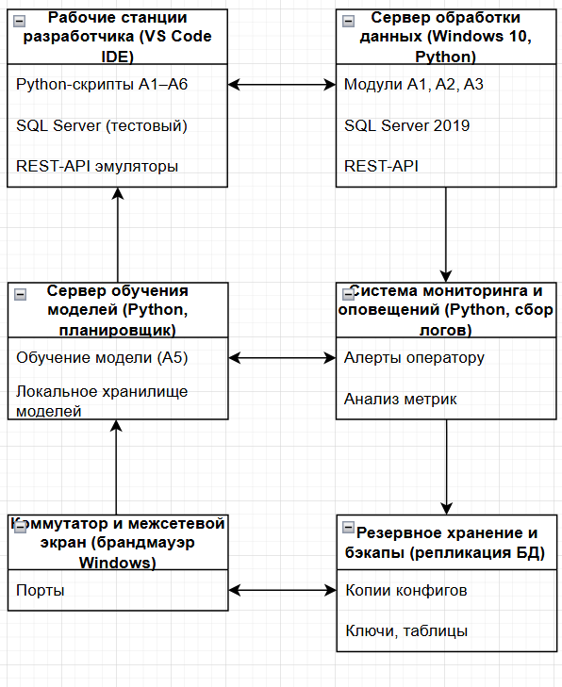
Рисунок 3.1 – Сегмент сети и расположение компонентов конвейера TO-BE

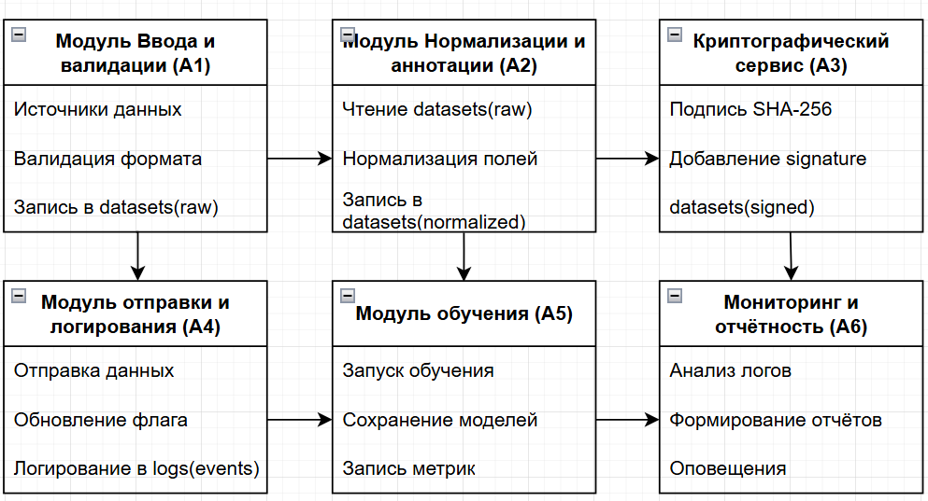
Рисунок 3.2 – Логическая архитектура приложения и взаимодействие модулей

Сегмент сети: рельефная схема развёртывания (Рисунок 3.1).
На сетевой диаграмме показаны основные узлы и каналы обмена данными:
- Рабочие станции разработчика (VS Code IDE)
  - Разрабатываются и отлаживаются Python-скрипты для этапов A1–A6.
  - Локально подключается SQL Server для тестового наполнения таблиц datasets и logs.
  - Используются дебаг-инструменты и эмуляторы REST-API.
- Сервер обработки данных
  - Хост под управлением Windows 10, на которой развёрнут Python конвейер.
  - Компоненты:
    - Модуль Ввод ви валидации (A1).
    - Модуль Нормализациии аннотации (A2).
    - Криптографический сервис (A3), включающий библиотеку cryptography для SHA-256 и ГОСТ-подписи.
    - Механизм отправки и логирования (A4), использующий SQL Server 2019 и REST-API.
- Сервер обучения моделей
  - Скрипт Python на том же хосте, отвечающий за запуск обучения модели (A5).
  - Интеграция с планировщиком задач для автоматического получения и загрузки данных в модель.
  - Хранение результатов обучения и моделей в локальных файлах хоста.
- Система мониторинга и оповещений
  - Система сбора логов и оповещения оператора (скрипт на Python)
- Коммутатор и межсетевой экран
  - Брэндмауэр Windows 10 и программный модуль на Python контролируют доступ к REST-API и порты SQL Server.
  - Правила фильтрации минимизируют поверхность атаки: открыты только порт ы 8080 (REST), 1433 (SQL).
- Резервное хранение и бэкапы
  - Для обеспечения сохранности критичных артефактов (конфигураций, ключей, таблиц) настроена репликация БД в дублирующий сервер.

Все перечисленные элементы образуют защищённую сегментированную сеть, в которой каждый узел выполняет строго определённую функцию. Основная задача — не допустить несанкционированного доступа и одновременно обеспечить отказоустойчивость: при падении одного из сервисов остальные сохраняют работоспособность (кроме, естественно, узла обучения, без которого не обновляется модель, но остальная аналитика продолжает работать).

Логическая архитектура приложения (Рисунок 3.2).
На логической схеме видны взаимосвязи между программными модулями и хранилищами:
- Модуль Ввода и валидации
  - Подключается к источникам (облачные хранилища датасетов, находящиеся в открытом доступе).
  - Проверяет валидность формата данных.
  - Записывает «чистые» данные в таблицу datasets в схеме raw.
- Модуль Нормализации и аннотации
  - Читает из datasets(raw), нормализует поля (сортировка по имени класса задачи, выставляет флаг is_sent=0).
  - Сохраняет в datasets.
- Криптографический сервис
  - Берёт данные из datasets(normalized), вычисляет SHA-256 и подписывает приватным ключом.
  - Добавляет колонку signature (BLOB) и → сохраняет в datasets(signed).
- Модуль отправки и логирования
  - Смотрит на datasets(signed) с is_sent=0.
  - Отправляет пакеты в локальный REST-приёмник обучения.
  - При успешной отправке обновляет флаг is_sent=1 и пишет запись о событии в таблицу logs(events).
- Модуль обучения (Training Orchestrator)
  - Принимает данные от модуля отправки по сети.
  - Запускает обучение модели — отдельный скрипт.
  - Сохраняет результат: новая модель (файл), метрики (accuracy, training_time) в logs.
- Мониторинг и отчётность
Модуль мониторинга проходит по всем логам:
  - Оповещает об инцидентах в системе
  - Формирует отчет по производительности системы:
  - «Производительность конвейера» (время от отправки до конца обучения).
  - «Результаты обучения»: динамика точности моделей.

Обоснование выбора компонентов и технологий.
1. Выбор системы управления базами данных (СУБД)
При проектировании архитектуры хранения данных ключевыми критериями выбора СУБД стали:
- Производительность обработки запросов;
- Поддержка индексирования, оптимизация выполнения сложных JOIN-операций;
- Возможность параллельной обработки транзакций (OLTP) и аналитических запросов (OLAP);
- Надёжность и отказоустойчивость;
- Встроенные механизмы резервного копирования (Full/Differential Backup);
- Репликация данных (AlwaysOn Availability Groups) для минимизации простоев;
- Простота администрирования;
- Интуитивный интерфейс SQL Server Management Studio (SSMS);
- Автоматизация рутинных задач через SQL Agent Jobs;
- Поддержка распределённых систем;
- Интеграция с Azure Cloud для гибридных сценариев;
- Нативная поддержка JSON/XML и REST API для взаимодействия с микросервисами.
MS SQL Server 2022 был выбран как оптимальное решение, соответствующее требованиям проекта.
Преимущества MS SQL Server в контексте задачи:
- Масштабируемость:
Работа с массивами данных от 1 ГБ до 100+ ТБ.
Поддержка In-Memory OLTP для высоконагруженных транзакций (до 30x ускорения запросов).
- Безопасность:
Шифрование данных на уровне столбцов (Always Encrypted).
Аудит доступа через SQL Server Audit с экспортом логов в SIEM-системы.
Интеграция с экосистемой Microsoft:
Импорт/экспорт данных в Excel, Power BI, Azure Synapse.
Использование Linked Servers для подключения к Oracle, MySQL, MongoDB.
Автоматизация администрирования:
Оптимизация планов выполнения запросов в реальном времени.
- Гибкость поиска:
Полнотекстовый поиск с морфологическим анализом (поддержка 50+ языков).
Использование Semantic Search для автоматической классификации документов.
- Универсальность:
Поддержка полигональных баз данных (геопространственные запросы).
Возможность выполнения Python/R-скриптов внутри СУБД (Machine Learning Services).

2. Среда разработки и инструментарий
Python 3.11 + Visual Studio Code
Язык программирования Python:
Библиотеки для Data Science:
- pandas — обработка табличных данных с интеграцией в SQL через pyodbc;
- scikit-learn — реализация алгоритмов машинного обучения;
- TensorFlow/PyTorch — глубокое обучение с поддержкой GPU-ускорения.

Инструменты безопасности:
- cryptography — генерация цифровых подписей (RSA-4096, ECDSA);
- requests-oauthlib — аутентификация в REST API через OAuth2.

Среда разработки VS Code:
Расширения для работы с данными:
- SQL Server (mssql) — выполнение запросов, визуализация схем БД.
Интегрированный дебаггер:
- Пошаговое выполнение кода с просмотром переменных.
- Профилирование памяти и производительности.

3. Операционная система
Windows 10 Enterprise LTSC выбрана как базовая платформа благодаря:
- Стабильности:
Долгосрочный цикл обновлений (10 лет поддержки).
Отсутствие рекламы и ненужных предустановленных приложений.
- Безопасности:
Windows Defender ATP — защита от zero-day атак.
Windows брандмауэр – защита сети
BitLocker — полное шифрование дисков.
- Совместимости:
Поддержка Hyper-V для развёртывания виртуальных машин.
REST-API — позволяет легко расширять систему новыми источник/приёмниками и интегрировать внешние клиенты или микросервисы.

Заключение по проектированию архитектуры.
Спроектированная архитектура обеспечивает:
- Масштабируемость — при росте объёмов логов можно добавить дополнительные модули сбора и парсинга.
- Защиту — криптографическая подпись, изоляция сетевого трафика, чёткие политики межсетевого экрана.
- Управляемость — единое хранилище конфигураций, централизованный мониторинг и оповещения.
- Отказоустойчивость — распределение компонентов по разным хостам и программным модулям, регулярные бэкапы.

3.2. Проектирование клиент-серверной базы данных (ER-диаграмма)
Для обеспечения надёжного хранения и управления данными на всех этапах конвейера интерактивных конфиденциальных вычислений спроектирована реляционная схема со следующими основными таблицами:
- datasets_raw
  - id_raw (INT, PK) — уникальный идентификатор «сырой» записи.
  - payload (VARBINARY(MAX)) — BLOB с исходными данными из облачных источников.
  - source_url (VARCHAR(255)) — URL-адрес хранилища или REST-эндпоинта.
  - received_at (DATETIME) — время приёма.
  - validation_status (TINYINT) — 0 — не проверено, 1 — валидно, 2 — не прошло.
- datasets_normalized
  - id_norm (INT, PK) — идентификатор нормализованной записи.
  - id_raw (INT, FK → datasets_raw.id_raw) — связь с исходной записью.
  - normalized_payload (VARBINARY(MAX)) — нормализованный и аннотированный BLOB.
  - class_label (VARCHAR(100)) — категория или класс данных.
  - is_sent (BIT) — флаг готовности к подписи: 0 — нет, 1 — да.
- datasets_signed
  - id_signed (INT, PK) — идентификатор подписанного пакета.
  - id_norm (INT, FK → datasets_normalized.id_norm) — ссылка на нормализованную запись.
  - signature (VARBINARY(MAX)) — SHA-256 подпись.
  - signed_at (DATETIME) — время подписания.
  - is_sent (BIT) — флаг отправки в модуль обучения: 0 — не отправлено, 1 — отправлено.
- logs_events
  - event_id (INT, PK) — уникальный идентификатор события.
  - id_signed (INT, FK → datasets_signed.id_signed, NULLABLE) — связанный подписанный пакет.
  - module (VARCHAR(50)) — модуль-источник события (Ingestion, Normalization, Crypto, Sender, Training, Monitor).
  - event_type (VARCHAR(50)) — тип события (ValidationFailed, Signed, Sent, TrainingStarted, TrainingCompleted, Alert).
  - event_time (DATETIME) — временная метка.
  - details (TEXT) — расширенные данные (трассировка, ошибки).
- metrics_store
  - metric_id (INT, PK) — идентификатор метрики.
  - module (VARCHAR(50)) — модуль-источник метрики.
  - metric_name (VARCHAR(100)) — название метрики (например, latency, throughput, training_accuracy, training_time).
  - metric_value (FLOAT) — значение метрики.
  - recorded_at (DATETIME) — время записи.
Взаимосвязи:
- datasets_raw → datasets_normalized: связь один-ко-многим, т.к. одна «сырая» запись может обрабатываться под разными профилями нормализации.
- datasets_normalized → datasets_signed: связь один-к-одному — каждая нормализованная запись подписывается единожды.
- datasets_signed → logs_events: связь один-ко-многим — для одного подписанного пакета может быть несколько событий (Signed, Sent, TrainingStarted, TrainingCompleted).
- logs_events хранит поток всех событий без внешних ссылок на другие таблицы (кроме поля id_signed), что упрощает аудит и поиск инцидентов.
- metrics_store не содержит внешних ключей: модуль-источник указывается в поле module, а сама таблица агрегирует как системные метрики, так и результаты обучения (accuracy, training_time).

Проектирование БД было осуществлено в программном продукте Erwin Data Modeler [15]. На рисунке 3.3 изображена физическая ER-диаграмма:
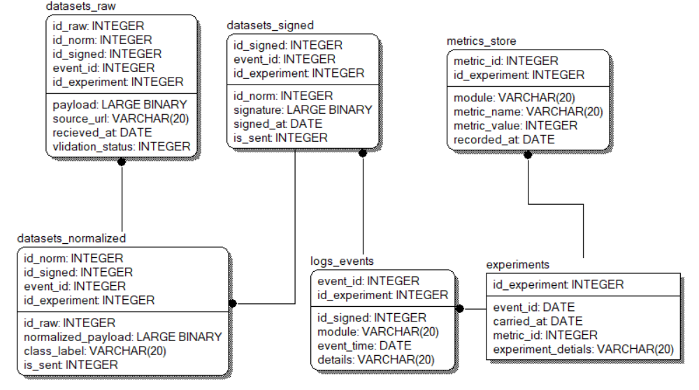
Рисунок 3.3 – ER-диаграмма СУБД MS SQL Server

3.3 Разработка частной модели угроз
В соответствии с архитектурой конвейера интерактивных конфиденциальных вычислений были сформулированы возможные угрозы безопасности информации по классификации ФСТЭК РФ. Полный список угроз и их описание приведены в Приложении A. Для оценки проектной защищённости системы использована «Методика определения угроз безопасности информации в информационных системах» ФСТЭК РФ.
Первым шагом проведена оценка факторов, влияющих на безопасность системы. Результаты представлены в таблице 3.1.

Таблица 3.1 – Показатели проектной защищённости информационной системы
Условия эксплуатации ИС / Структурно-функциональные характеристики | Высокий | Средний | Низкий
1. По структуре ИС: распределённая информационная система | +
2. По архитектуре ИС: системы на основе «тонкого» клиента | +
3. По наличию связей с иными ИС: взаимодействующая с другими системами | +
4. По наличию подключений к сетям общего пользования: подключённая | +
5. По размещению технических средств: в пределах одной зоны контроля |  | +
6. По режимам обработки информации: многопользовательский | +
7. По режимам разграничения прав доступа: с разграничением прав | +
8. По разделению функций управления: разные сетевые адреса |  | +
9. По подходам к сегментированию ИС: без сегментирования |  |  | +

Далее оценён потенциал нарушителя — ресурсные возможности и сложность реализации конкретной угрозы (таблица 3.2).

Таблица 3.2 – Потенциал нарушителя по УБИ
УБИ | Потенциал нарушителя
УБИ.149 | Средний
УБИ.023 | Средний
УБИ.088 | Высокий
УБИ.124 | Средний
УБИ.179 | Высокий
УБИ.067 | Средний
УБИ.140 | Высокий

Для каждого УБИ сопоставлены критические активы системы (таблица 3.3).
Таблица 3.3 – УБИ и критические активы
УБИ | Последствия реализации УБИ | Активы
УБИ.149 «Угроза сбоя обработки специальным образом изменённых файлов» | Нарушение целостности, доступности | Перечень загруженных пакетов
УБИ.023 «Угроза изменения компонентов информационной (автоматизированной) системы» | Нарушение целостности | Исходный код программных модулей
УБИ.088 «Угроза несанкционированного копирования защищаемой информации» | Нарушение конфиденциальности, целостности | Результаты сканирования, подписанные данные
УБИ.124 «Угроза подделки записей журнала регистрации событий» | Нарушение целостности | Журнал событий
УБИ.179 «Несанкционированная модификация защищаемых данных» | Нарушение целостности | Модели, перечень результатов работы системы
УБИ.067 «Угроза неправомерного ознакомления с защищаемой информацией» | Нарушение конфиденциальности | Приватные ключи
УБИ.140 «Угроза приведения системы в состояние «отказ в обслуживании» | Нарушение доступности | Хранилища данных и логов, перечень пользователей системы

Затем оценена вероятность реализации каждой угрозы (таблица 3.4).

Таблица 3.4 – Возможность реализации УБИ
УБИ | Возможность реализации
УБИ.149 | Средняя
УБИ.023 | Средняя
УБИ.088 | Высокая
УБИ.124 | Средняя
УБИ.179 | Высокая
УБИ.067 | Средняя
УБИ.140 | Высокая

Оценка потенциального ущерба от реализации угрозы представлена в таблице 3.5.
Таблица 3.5 – Оценка ущерба реализации УБИ
УБИ | Уровень ущерба
УБИ.149 | Средний
УБИ.023 | Средний
УБИ.088 | Высокий
УБИ.124 | Средний
УБИ.179 | Высокий
УБИ.067 | Средний
УБИ.140 | Высокий

Сопоставляя вероятность реализации и степень ущерба (рис. 3.1), были выделены актуальные угрозы:
УБИ.088, УБИ.179, УБИ.140 — высокий потенциал, высокая вероятность и значимый ущерб; УБИ.023, УБИ.124, УБИ.067 — средний потенциал, средняя вероятность, средний ущерб; УБИ.149 — средний потенциал и вероятность, средний ущерб.

3.4. Формирование модели угроз и цели безопасности системы
Для проектируемого конвейера интерактивных конфиденциальных вычислений по методике ФСТЭК определён следующий список актуальных угроз безопасности информации (УБИ):
- УБИ.124: Угроза подделки записей журнала регистрации событий;
- УБИ.179: Угроза несанкционированной модификации защищаемой информации;
- УБИ.067: Угроза неправомерного ознакомления с защищаемой информацией;
- УБИ.140: Угроза приведения системы в состояние «отказ в обслуживании»;
- УБИ.149: Угроза сбоя обработки специальным образом изменённых файлов;
- УБИ.023: Угроза изменения компонентов информационной (автоматизированной) системы;
- УБИ.088: Угроза несанкционированного копирования защищаемой информации.

Составлены следующие цели безопасности системы:
1. Внедрение регламентов управления автоматическим резервированием и копированием данных. Установление строгих правил для систем автоматизированного бэкапирования и очистки хранилищ:
- Запрет на фоновое удаление данных без ручного подтверждения администратором.
- Обязательное полное резервное копирование БД каждые 7 дней с верификацией целостности архивов (Политика безопасности 1 – Регламент резервного копирования).
- Устранение уязвимостей: УБИ.088 (Несанкционированное копирование защищаемой информации), УБИ.140 (Угроза приведения системы в состояние «отказ в обслуживании»), УБИ.149 (Угроза сбоя обработки специальным образом изменённых файлов).

2. Реализация многофакторной модели доступа к информационным ресурсам
Обеспечение многоуровневой аутентификации для всех операций с активами:
- Обязательная авторизация с проверкой ролевых полномочий.
- Фиксация сессий в журналах аудита с привязкой к персональным учетным записям (Политика безопасности 2 – Модель контролируемого доступа).
- Устранение уязвимостей: УБИ.067 (Угроза неправомерного ознакомления с защищаемой информацией), УБИ.124 (Угроза подделки записей журнала регистрации событий), УБИ.179 (Угроза несанкционированной модификации защищаемой информации).

3. Валидация и нормализация входящих данных
Обработки поступающей информации - допускаются только предварительно обработанные и прошедшие проверку на наличие дефектов данные. Так же данные должны быть переданы в разрешенном формализированном виде (Политика безопасности 3 – Политика обработки поступающих данных).
Устранение уязвимостей:
- УБИ.023 (Угроза изменения компонентов информационной (автоматизированной) системы);
- УБИ.124: (Угроза подделки записей журнала регистрации событий);
- УБИ.149 (Угроза сбоя обработки специальным образом изменённых файлов).

4. Мониторинг процесса работы системы с оповещением об инцидентах
Внедрение системы наблюдения за всеми этапами жизненного цикла данных:
- Анализ метрик производительности и событий безопасности в реальном времени.
- Мгновенные уведомления о нарушениях, ошибках цифровой подписи или аномальных паттернах активности, полученных от системы мониторинга и логирования (Политика безопасности 4 – Режим оперативного реагирования).
- Устранение уязвимостей:
  - УБИ.140 (Угроза приведения системы в состояние «отказ в обслуживании»);
  - УБИ.179 (Угроза несанкционированной модификации защищаемой информации).

На основе выделенных целей безопасности были составлены следующие политики безопасности:
1. Политика безопасного резервного копирования
Политика устанавливает запрет на автоматическое удаление данных, создание копий, а также копирование на неизвестные носители. Для безопасного копирования решено совершать полное копирование базы данных не реже одного раза в день.
Данная политика поможет в случае потери данных восстанавливать их с помощью резервных копий безопасным способом.

2. Политика контролируемого доступа
Политика устанавливает требования на порядок доступа к информационной системе и содержащихся в ней данных. Для этого пользователь должен быть авторизован с помощью выделенной учетной записи.
Это необходимо для доступа к возможностям системы - неавторизованные пользователи не имеют доступ к ней и каким-либо внутренним данным.

3. Политика обработки поступающих данных
Данная политика поможет предотвратить внедрение вредоносной или невалидной информации в систему. Допускаются только предварительно проверенные или специальным образом обработанные данные.

4. Политика оперативного реагирования
Политика определяет требования на уведомление администраторов и операторов системы о происходящих в ней событиях, включая инциденты.
Таблица 3.1 – Взаимосвязь целей безопасности, УБИ и политик
УБИ / Цели-Политики | ЦБ 1 | ЦБ 2 | ЦБ 3 | ЦБ 4
УБИ.149 | + |  | +
УБИ.023 |  |  | +
УБИ.088 | +
УБИ.124 |  | + |  | +
УБИ.179 |  | + | +
УБИ.067 |  | +
УБИ.140 | + |  | +
Политика безопасности 1 | +
Политика безопасности 2 |  | +
Политика безопасности 3 |  |  | +
Политика безопасности 4 |  |  |  | +

3.5. Выводы к третьему разделу
Таким образом, в третьей главе была спроектирована система для защищенного интерактивного обучения нейронных моделей. Элементы, выделенные в системе для ее реализации: пользователя, интернет, сервер, хост с моделями и база данных. Для её удобной реализации программная часть была разделена на соответствующие модули: модуль ввода данных, модуль нормализации данных, криптографический сервис, модуль обучения, модуль отправки данных и логирования, модуль мониторинга. Были определены основные угрозы безопасности для проектируемой системы по методике, утвержденной ФСТЭК и политики безопасности, которые помогут их предотвратить.
В следующей главе мы реализуем систему на основе спроектированной архитектуры, программных модулей и учтем особенности её реализации.

4 РЕАЛИЗАЦИЯ КОНВЕЙЕРА ИНТЕРАКТИВНЫХ КОНФИДЕНЦИАЛЬНЫХ ВЫЧИСЛЕНИЙ

В этой главе описаны выбор инструментов для реализации конвейера, а также состав и функционал основных программных модулей, из которых будет состоять система. В конце будет проведено тестирование системы с примерами работы.

4.1 Выбор языка программирования и СУБД
Для реализации конвейера интерактивных конфиденциальных вычислений и непрерывного обучения модели выбран язык Python. Обоснование выбора:
1. Интерпретируемость и скорость разработки
- Python выполняется «на лету» без предварительной компиляции, что ускоряет цикл правок–отладки. Скорость и простота разработки бизнес решений на Python так же является преимуществом.
- Код легко переносится между Windows, Linux и macOS, что важно при развертывании на различных средах (в том числе Windows Server с MS SQL).

2. Богатая экосистема библиотек
- pyodbc или pymssql для надёжного взаимодействия с Microsoft SQL Server.
- cryptography для генерации SHA-256 и подписи ГОСТ-совместимыми алгоритмами.
- scikit-learn, torch и собственные модули НС для обучения и валидации нейросети.

3. Интеграция с CI/CD
- Лёгкая автоматизация запуска скриптов из VS Code, PowerShell или Jenkins, без развёртывания сложных брокеров задач.

В качестве СУБД выбрана Microsoft SQL Server, потому что:
- Поддерживает хранение BLOB-полей (подписи, «сырых» и нормализованных пакетов).
- Обеспечивает надёжность и масштабируемость централизованного хранения данных.
- Позволяет организовать одновременный доступ от нескольких процессов (при необходимости параллельных запусков).

4.2 Описание схемы процесса обучения
ML-платформа – это инфраструктура для обучения модели. В качестве среды разработки используется Visual Studio Code – бесплатный редактор исходного кода от компании Microsoft. Преимуществами являются широкий набор функций, возможности кастомизации и список поддерживаемых языков. Также VS Code поддерживает редактирование и выполнение файлов типа «Блокнот Jupyter» напрямую «из коробки» без установки внешнего модуля в режиме визуального редактирования и в режиме редактирования исходного кода, что может быть полезно для использования в проектах с облачным обучением моделей.
Инструментом для написания кода обучения является PyTorch - фреймворк для языка программирования Python, предназначенный для машинного обучения. Он включает в себя набор инструментов для работы с моделями, используется в обработке естественного языка, компьютерном зрении и других похожих направлениях. Вокруг фреймворка создана целая экосистема, состоящая из множества библиотек для разных целей. В результате, PyTorch - комплексный и мощный инструмент для решения задач машинного обучения.

Рассмотрим схему ML-платформы для разрабатываемой системы:
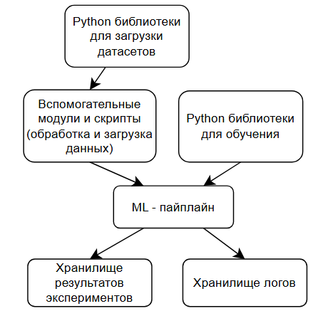
Рисунок 4.1 – Схема ML-платформы разрабатываемой системы

На схеме мы видим блоки с инструментами, используемые в системе и обеспечивающие работу ML-пайплайна, который, в свою очередь, пополняет хранилища логов и результатов экспериментов по мере своей работы.
Вспомогательные модули и скрипты будут рассмотрены в п 4.3.
Рассмотрим принципиальную схему ML-пайплайна:
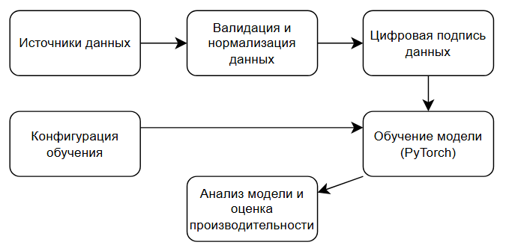
Рисунок 4.2 – Схема ML-пайплайна разрабатываемой системы

На схеме за конфигурацию обучения отвечает администратор или ML-инженер, за непосредственное обучение модели и ее оценку – программные модули, встроенные во фреймворк PyTorch. За остальные процессы отвечают модули, разработанные в рамках реализации системы и рассмотренные далее в п 4.3.

4.3 Структура и функционал программных модулей
Конвейер разбит на шесть независимых Python-скриптов (модулей), каждый из которых отвечает за один из шагов обработки. Такой «микросервисный» подход облегчает сопровождение, тестирование и при необходимости перераспределение на разные узлы.

1. IngestionValidation.py
Назначение:
Подключается к облачным хранилищам датасетов (например, Azure Blob, S3 или HTTP-источники), загружает «сырые» пакеты данных и производит их первичную валидацию.
Функции модуля:
- Хранение списка URL или учётных данных поставщиков.
- Последовательная загрузка BLOB-объектов, проверка корректности формата.
- Запись в таблицу datasets_raw со статусом validation_status=1 (валидно) или 2 (не прошло).
- Логирование невалидных записей в logs_events с event_type=ValidationFailed.

2. NormalizationAnnotation.py
Назначение:
Нормализация и аннотация валидных записей, сортировка по классам задач и подготовка к подписанию.
Функции модуля:
- Выборка из datasets_raw всех записей с validation_status=1.
- Преобразование структуры данных: упорядочивание полей.
- Объединение полю class_label в отдельные задачи для обучения.
- Инициализация флага is_sent=0.
- Запись обработанных пакетов в datasets_normalized и логирование событий NormalizationCompleted.

3. CryptoService.py
Назначение:
Генерация цифровых подписей SHA-256 для каждого нормализованного пакета и подготовка к отправке.
Функции модуля:
- Выборка из datasets_normalized записей с is_sent=0.
- Для каждой записи:
  - Вычисление SHA-256 от поля normalized_payload.
  - Подпись хеша приватным ключом из защищённого файла (.pem).
  - Добавление BLOB-поля signature и метки времени signed_at.
- Запись результата в datasets_signed и логирование события Signed.

4. Sender.py
Назначение:
Отправка подписанных пакетов в модуль обучения и фиксация статуса отправки.
Функции модуля:
- Запрос к datasets_signed записей с is_sent=0.
- Передача пакетов локальному модулю обучения (через вызов Training.py или передачу файлов в папку-«инбокс»).
- После успешного пускa:
  - Обновление флага is_sent=1.
  - Добавление записи в`logs_events с event_type='Sent'.

5. Training.py
Назначение:
Организация очереди и запуск процесса обучения модели на новых данных.
Функции модуля:
- Мониторинг входной папки или таблицы datasets_signed на наличие is_sent=1 новых пакетов.
- Проверка цифровой подписи данных с помощью публичного ключа. Генерация лога с успешной или неуспешной проверки данных, запись в таблицу logs_events.
- Формирование батчей данных и передача их в скрипт обучения.
- Запуск скрипта обучения.
- После завершения:
  - Чтение метрик из выходного файла (accuracy, training_time).
  - Запись этих метрик в `metrics_store` с `metric_name='training_accuracy'` и `training_time`.
  - Логирование событий `TrainingStarted` и `TrainingCompleted`.

6. MonitorReporter.py
Назначение:
Агрегация метрик и журналов, формирование текстовых и CSV-отчётов о производительности конвейера.
Функции модуля:
- Сбор всех записей из `metrics_store` за заданный интервал (например, за последние 24 ч).
- Вычисление ключевых показателей:
  - «End-to-End latency» = время от `received_at` до `training_completed`.
  - «Throughput» = пакетов/час.
  - «Success Rate» отправки и обучения.
- Генерация отчёта в виде Markdown или CSV (для дальнейшего визуального анализа).
- При обнаружении аномалий — записывает событие `Alert` в `logs_events` и отправляет уведомление администратору или оператору.

Ход запуска
Все модули — обычные Python-скрипты, вызываемые из командной строки. Рекомендуемый порядок запуска:
- `python IngestionValidation.py`;
- `python NormalizationAnnotation.py`;
- `python CryptoService.py`;
- `python Sender.py`;
- (параллельно или по расписанию) `python TrainingOrchestrator.py`;
- По окончании интервала: `python MonitorReporter.py`.

В дальнейшем можно объединить их в единый Makefile или скрипт-«мастер», но уже на данном этапе чёткое разделение ролей облегчает разработку, тестирование и масштабирование конвейера.

4.4 Создание пользовательского интерфейса
Взаимодействие администратора с системой начинается с модуля IngestionValidation.py. Он используется для выбора датасета и класса, на котором будет обучаться модель. Приложение имеет минималистичный интерфейс:
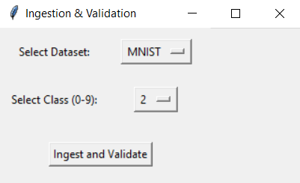
Рисунок 4.3 – Интерфейс модуля IngestionValidation.py

Приложение модуля имеет два поля выбора: Select Dataset, с опциями выбора: «MNIST», «CIFAR10» и Select Class для выбора номера загружаемого класса. Кнопка Ingest and Validate осущуствляет загрузку данных из HTTPS источника, загрузку их в таблицу базы данных и заполнение соответсвующих столбцов. Модуль так же валидирует данные по их форме: например, для MNIST убедиться, что массивы чисел имеют нужные размеры (60000, 28, 28), а для CIFAR-10 — (50000, 32, 32, 3). При успешной загрузке данных он будет выдавать уведомление:

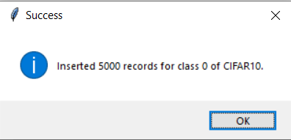
Рисунок 4.4 – Успешная загрузка данных с помощью модуля IngestionValidation.py

Если такой класс уже был загружен в таблицу и его формат был валидирован, то будет выдано предупреждение – данные загружены не будут. Это было сделано с целью предотвращения дубликации данных и переобучения сети:

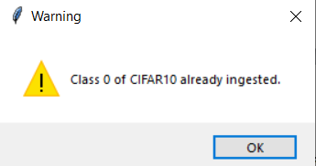

Рисунок 4.5 – Предупреждение дублирования данных модуля IngestionValidation.py

Этот модуль вызывает модуль вызывает следующий модуль - NormalizationAnnotation.py с помощью команды «import subprocess subprocess.run(["python", "NormalizationAnnotation.py"])».
Модуль NormalizationAnnotation.py не выводит информации, а просто вызывает модуль CryptoService.py.
В свою очередь, модуль CryptoService.py выполняет подпись данных, выводит в терминал процесс работы и логирует события подписи в таблицу log_events. Для работы цифровой подписи модуля была сгенерирована пара ключей – публичный и приватный в формате PKCS#1 v1.5. Для генерации был использован фреймворк rsa на языке Python. модуль CryptoService.py использует приватный ключ. Вывод модуля в терминал:

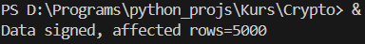
Рисунок 4.6 – Вывод работы модуля CryptoService.py

Если данных для подписи нет, модуль выдает предупреждение:
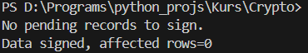
Рисунок 4.7 – Вывод предупреждения модуля CryptoService.py

CryptoService.py запускает модуль Sender.py. Модуль Sender.py выполняет запрос к таблице datasets_signed запись, где столбец is_sent=0 (данные не отправлены). Модуль передает пакеты локальному модулю обучения (через передачу файлов в папку-«инбокс»). Он оповещает о результатах своей работы в терминал:
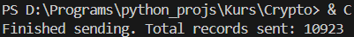
Рисунок 4.8 – Вывод работы модуля Sender.py

Данные записываются в папку-хранилище в формате:
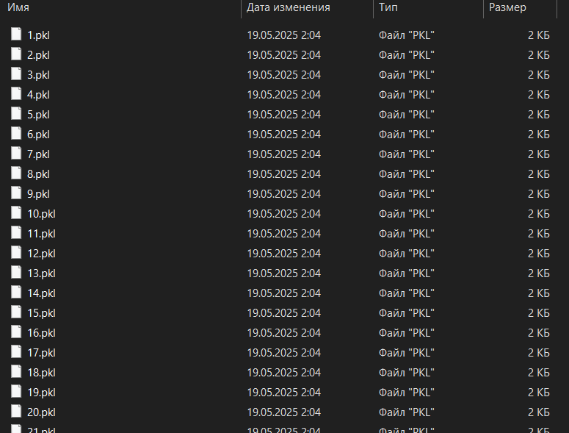
Рисунок 4.9 – Хранение данных, сформированных модулем Sender для обучения модели

Далее, как и предыдущие модули, автоматически запускается модуль Training.py. При запуске он логирует событие «начало тренировки». В его работу так же входит проверка цифровой подписи полученных данных. Используя публичный ключ из пары, которая была сгенерирована для работы модуля CryptoService, он верифицирует данные. В случае обнаружения невалидных данных, они удаляются, а модуль отправляет лог ошибки верификации. Если данные прошли проверку, то они подаются на вход модели, а сам файл с данными переносится в папку с обработанными файлами, которая хранится на хосте с запущенным модулем. По окончании работы модуль формирует лог со временем начала своей работы, временем конца (событие «Окончание обучения»), количеством успешно верифицированных данных (если такие имеются) и записывает метрики accuracy (точность обучения), training_time (время непосредственного обучения модели, куда не входит верификация данных) в таблицу metrics_store. В терминал при окончании работы модуля выводится некоторая дублирующая информация для отладки:

Рисунок 4.10 – Вывод работы модуля Training.py

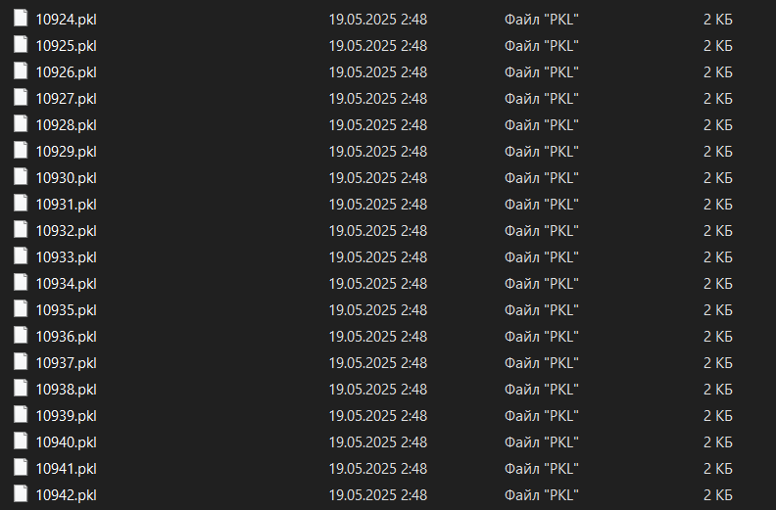
Рисунок 4.11 – Хранение данных модулем Training, на которых модель уже обучилась

Последний модуль – MonitorReporter.py является главной точкой работы с системой по части сбора и мониторинга информации. С помощью него можно обнаруживать аномалии в поведении системы и уведомлять администратора о соответсвующих инцидентах. Логи поступают из аудита SQL Server, настроенного на определенные события как на уровне сервера, так и на уровне базы данных. Для этого была настроена соответствующая спецификация.
Приступим к обзору работы модуля. Он имеет три вкладки, с разными предназначениями. Первая – логи аудита:
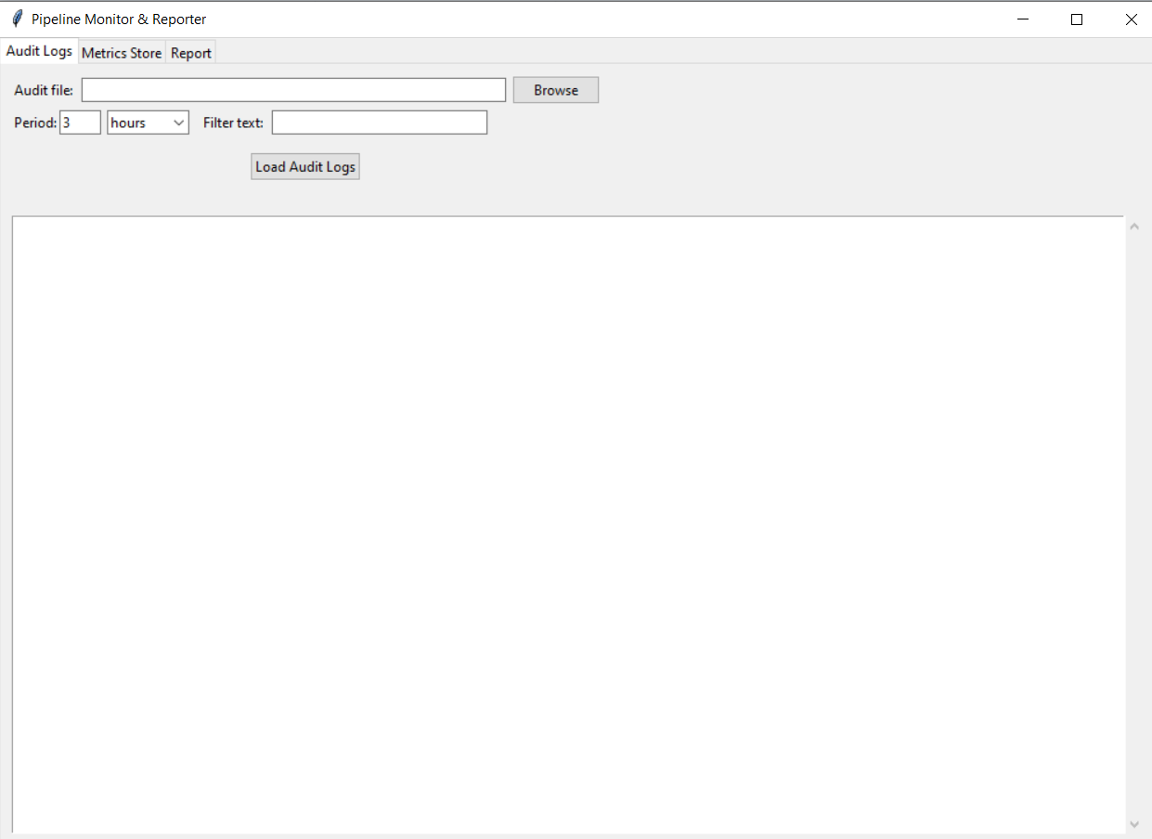Рисунок 4.12 – Вкладка с логами аудита модуля MonitorReporter

В этой вкладке можно выбирать файл лога аудита, период, за который нужно вывести события, и вводить текст фильтра для записей. Сбор логов проводится автоматически с периодом в 10 минут, но можно инициировать его самостоятельно с помощью кнопки «Load Audit Logs». Для примера выберем файл с логами и выведем информацию за последний день, отфильтрованную по слову SELECT – тип события в SQL Server:
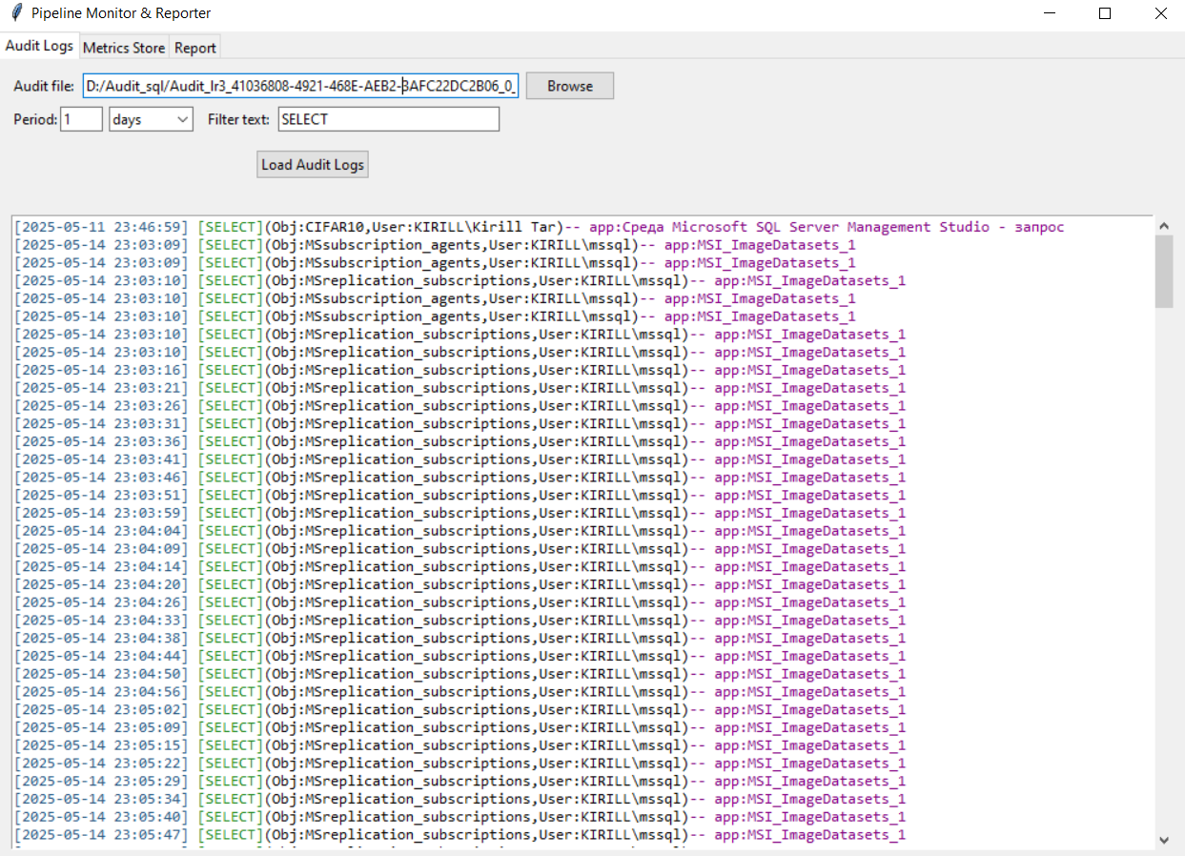
Рисунок 4.13 – Вывод информации на вкладке с логами аудита модуля MonitorReporter

В примере мы видим время, в которое произошло событие, его тип, сообщение от сервера – объект, над которым проводилась операция и пользователя, который эту команду выполнил, и видим имя приложения, из которого эта операция была произведена. Для подозрительной информации, потенциально приводящей к инцидентам, предусмотренна возможность предупреждения администратора. Данный функционал мы рассмотрим в п. 4.4.
Следующая вкладка – отчет о метриках обучения (точность и время обучения). Отчет формируется администратором по запросу. Метрики записывает модуль Training в таблицу log_events. На вкладке можно выбрать период, за который нужно собрать метрики. Для данного отчета не предусмотрена возможность обнаружения инцидентов, но данный фунционал может быть расширен – в зависимости от того, должны ли низкие показатели метрик являться фактором отказа системы, или нет. Вид вкладки:
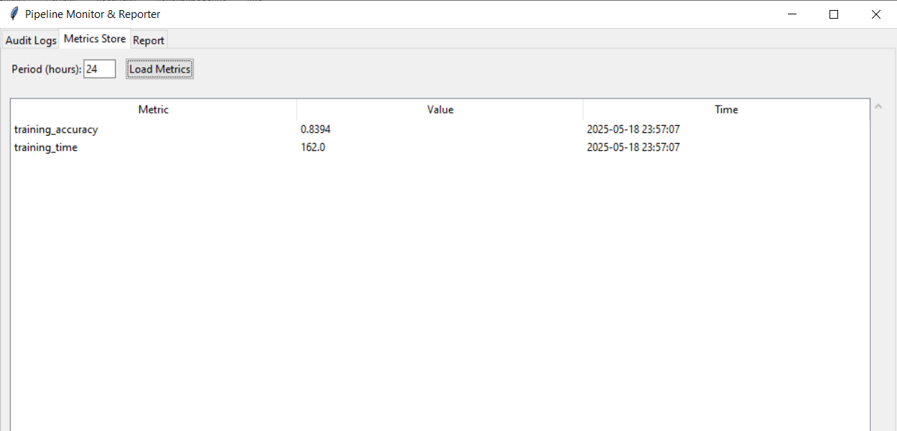
Рисунок 4.14 – Вывод информации на вкладке с метриками модуля MonitorReporter

В данном примере были загружены метрики за последние 24 часа – найдена только одна пара, соответствующая однократному запуску обучения модели.
Последней вкладкой является отчет об инцидентах, собранных из таблицы log_events. В инциденты попадают события: ValidationFailed – ошибка валидации данных, формируемая модулем IngestionValidation, NormalizationFailed – ошибка нормализации данных, формируемая модулем NormalizationAnnotation и SignatureVerifiedFailed – ошибка проверки цифровой подписиданных, формируемая модулем Training. Так же на вкладке содержится возможность настройки периода времени, за который будут собраны логи, и пороговых значений – затрат на время обучения и процент успешных приемов данных от модуля Sender к модулю Training. Успешный прием означает, что данные были приняты и проверены цифровой подписью. Сбор отчета формируется автоматически с периодом 1 час или инициируется администратором по кнопке «Generate Report». Отфильтруем логи за последние 6 часов, установим все пороговые значения на 0. Вывод результата:
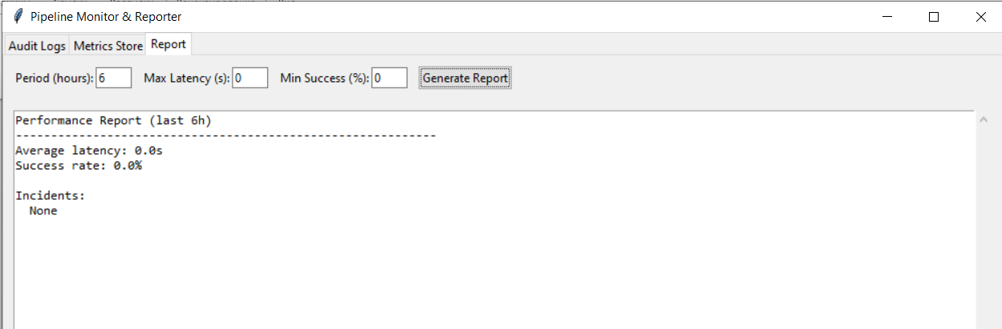

Рисунок 4.15 – Вывод результата работы на вкладке с отчетами модуля MonitorReporter

Как видно из примера, за последние 6 часов не было обнаружено инцидентов – соответствующие записи отсутсвуют в таблице log_events. Показатели метрик равны нулю, поскольку за выбранный период времени не было проведено обучение модели.

4.5 Тестирование системы
Для тестирования системы проведем эксперимент, в котором загрузим в базу данных данные нормальным способом, генерируя соответствующие отчеты по обучению и проверим наличие инцидентов. Затем сымитируем несколько опасных с точки зрения работоспособности системы операций в SQL Server – несколько неудачных попыток входа под определенным пользователем, выполним команды DROP и DELETE. Вторым экспериментом будет передача в модуль Training данных, которые не пройдут проверку цифровой подписи – эмуляция ввода опасных данных в систему. Для этого мы заменим приватный ключ модуля Sender на другой, что приведет к отбрасыванию данных и логированию события.
Сначала запустим полный цикл системы в нормальном виде. Для этого запустим модуль IngestionValidation и загрузим данные в систему:
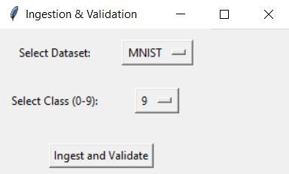
Рисунок 4.16 – Загрузка данных с помощью модуля IngestionValidation

Данные были загружены успешно:
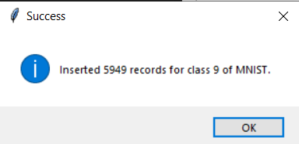

Рисунок 4.17 – Успешная загрузка данных в систему

Модуль NormalizationAnnotation обработал эти записи, а модуль CryptoService успешно их подписал, модуль Sender пометил новые данные к отправке - записи для каждого модуля выведены поочередно:
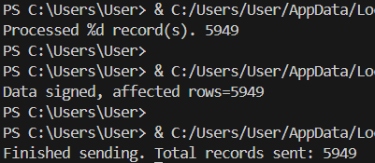
Рисунок 4.18 – Успешная работа модулей

Модель обучилась успешно и вывела отладочную информацию в терминал:
Рисунок 4.19 – Успешное обучение модели

Значение real duration показывает затраченное время непосредственно на обучение модели (округлено с точностью до десятков секунд).
Теперь выведем отчет с метриками и отчет об инцидентах. Установим период выборки для обоих отчетов – за последние 6 часов:
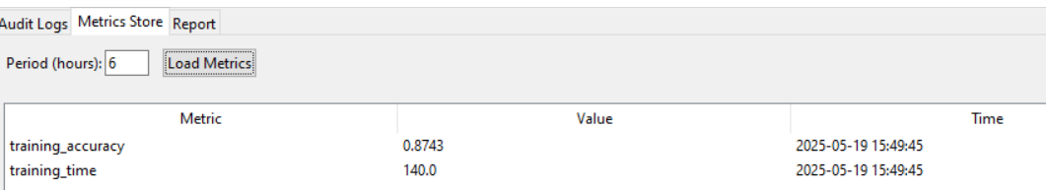
Рисунок 4.20 – Отчет с метриками

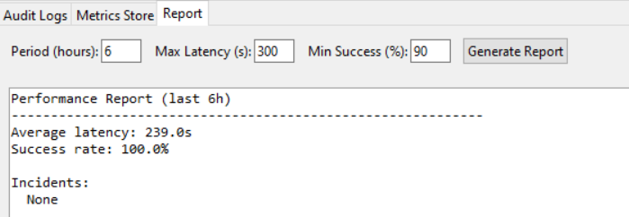
Рисунок 4.21 – Отчет с инцидентами

Как видно из отчетов, модель отработала корректно и с приемлемой задержкой между отправкой данных и окончанием обучения. Инцидентов за время обучения не произошло.

Теперь воспроизведем опасные операции и подозрительную активность в системе. Для этого осуществим несколько неудачных попыток авторизации за короткое время. Затем выполним операции DROP и DELETE. В результате модуль MonitorReporter выдаст нам предупреждение:
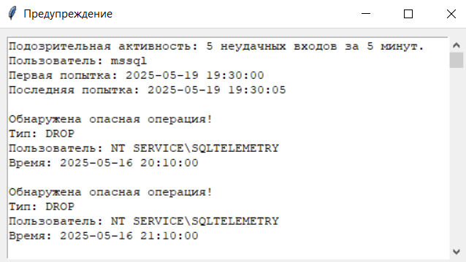
Рисунок 4.22 – Предупреждение при парсинге логов аудита от модуля MonitorReporter

С помощью замены приватного ключа два раза подпишем и отправим данные из модулей CryptoService и Sender. Так мы сгенерируем данные с невалидной подписью и подмешаем их к данным. При подаче их модулю Training он должен удалить потенциально вредоносные файлы и уведомить о событии систему мониторинга, которая, в свою очередь, выдаст предупреждение об инцидентах:

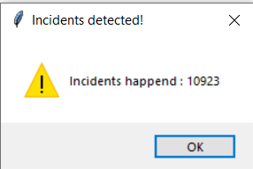
Рисунок 4.23 – Предупреждение при возникновении инцидентов от модуля MonitorReporter

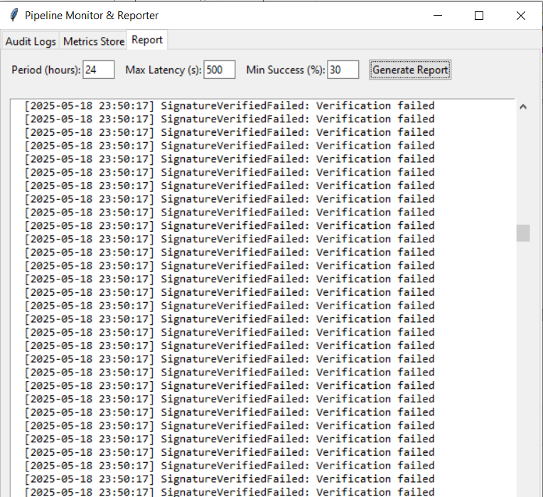
Рисунок 4.24 – Содержание отчета с инцидентами от модуля MonitorReporter

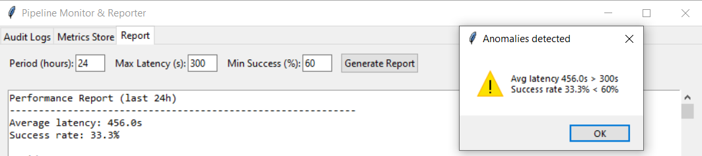

Рисунок 4.25 – Обнаружение аномалий в показателях системы от модуля MonitorReporter

Как видно из рисунков, система распознала все вредоносные действия, которые мы сгенерировали и вывела их в понятном виде. Предупреждение об высокой задержке и низком показателе успешных запусков обучения происходит из-за обработкой модулем Training неверифицированных данных, которые он отбрасывает. В данном случае данные, прошедшие проверку, составляли 33.3% от общего объема (1 из трех запусков модуля Sender).

4.6. Анализ уязвимостей и угроз информационной безопасности разрабатываемой системы
В процессе разработки и тестирования конвейера интерактивных конфиденциальных вычислений выявлен ряд уязвимостей и потенциальных угроз, которые могут быть эксплуатированы злоумышленниками. Ниже приведён расширенный список обнаруженных проблем с конкретными примерами кода и описанием возможных последствий.

- Жёстко закодированные учётные данные для БД
python:
DB_USERNAME = "MSSQL"
DB_PASSWORD = "142536"
CONN_STR = f"SERVER=KIRILL;DATABASE=ImageDatasets;UID={DB_USERNAME};PWD={DB_PASSWORD}"
Угроза: Любой, у кого есть доступ к репозиторию или к исполняемому файлу, может получить полный доступ к базе данных, читать и модифицировать «сырые» данные и логи.
- Использование pickle для сериализации данных
python:
package = pickle.load(f)
payload = package["payload"]
Угроза: pickle позволяет при десериализации выполнить произвольный код, что даёт вектор для удалённого исполнения (RCE), если злоумышленник подменит файлы в папке inbox/.
- Отсутствие TLS при соединении с MS SQL Server
python:
conn = pyodbc.connect(CONN_STR)
Угроза: Учётные данные и все BLOB-поле (payload, signatures) передаются по открытому каналу, что позволяет перехватить (MITM-атака) и изменить данные «на лету».
- Параметризованные, но неполные запросы
python:
cur.execute("UPDATE datasets_normalized SET is_sent = 1 WHERE id_norm = ?", id_norm)
Угроза: Отсутствие обработки ошибок (нет try/except вокруг execute) может привести к неконсистентности флагов is_sent, особенно при кратковременных сбоях СУБД.
- Логирование чувствительной информации
python:
print(f"Signed id_norm={id_norm} &rarr; id_signed={id_signed}")
cur.execute(INSERT_LOG_EVENT, id_signed, now, f"id_norm={id_norm}")
Угроза: Показ id_norm и других деталей в логах или консоли может помочь злоумышленнику спланировать таргетированную атаку на конкретный пакет или модель.
- Жёстко заданные абсолютные пути
python:
INBOX_DIR = Path("inbox")
PROCESSED_DIR = Path("processed")
Угроза: При развёртывании на другом сервере может возникнуть коллизия с существующими данными; злоумышленник, получив доступ к файловой системе, может положить файлы вне ожидаемого пространства имен.
- Нет защиты от повторной отправки одних и тех же пакетов
После подписи и отправки в inbox система помечает is_sent=1, но если злоумышленник вернёт файл обратно в inbox, модуль Training может снова его принять, что приведёт к «отравлению» модели.
- Отсутствие валидации прав доступа к файлам
Скрипты не проверяют, кто создаёт или удаляет файлы в папке inbox/ и processed/, что открывает вектор для злоупотребления со стороны локальных пользователей.
- Нет ограничений на размер и количество пакетов
Модули последовательно читают все файлы в папке-«инбоксе» без лимитов, что позволяет провести DoS-атаку, заполнив диск или сильно нагружая память.

Рекомендации по устранению уязвимостей
- Перенести все секреты в защищённое хранилище (Vault, Azure Key Vault) или в переменные окружения, вместо жёсткого кодирования.
- Использовать JSON или Protobuf вместо pickle, либо внедрить оболочку, которая проверяет сигнатуры до десериализации.
- Включить TLS/SSL при соединении с MS SQL Server, добавив параметры Encrypt=yes;TrustServerCertificate=no.
- Добавить полноценную обработку ошибок и откаты транзакций при сбоях запросов к СУБД.
- Ограничить логирование: писать только ID событий без подробностей payload или ключей.
- Перенести пути inbox/ и processed/ в конфигурацию и делать их относительными к рабочему каталогу приложения.
- Внедрить метку времени в структуру пакета для защиты от повторных воспроизведений (replay attacks).
- Организовать контроль прав доступа к файловым папкам через ACL и запускать скрипты от неприоритетного системного пользователя.
- Ограничить размер бакетов и количество параллельных обработок, чтобы предотвратить DoS.
- Регулярно сканировать код статическим анализатором (Bandit, SonarQube) для поиска новых уязвимостей.

4.7. Выводы к четвёртому разделу
В четвёртом разделе представлена детальная реализация конвейера интерактивных конфиденциальных вычислений на языке Python с использованием MS SQL Server для хранения данных. Во-первых, обоснован выбор языка программирования и СУБД: Python обеспечивает быструю итеративную разработку и богатый набор библиотек, а SQL Server – надёжное хранение BLOB-полей и поддержку транзакций. Во-вторых, предложена модульная архитектура, разбивающая процесс на шесть самостоятельных скриптов:
- IngestionValidation.py — приём и первичная валидация «сырых» данных MNIST/CIFAR10 с графическим интерфейсом для выбора датасета и класса.
- NormalizationAnnotation.py — нормализация и группировка по классам, сохранение в datasets_normalized.
- CryptoService.py — генерация SHA-256-подписей, хранение в datasets_signed.
- Sender.py — массовая запись подписанных пакетов в папку-«инбокс», отметка отправки.
- Training.py —проверка подписи публичным ключом, обучение, запись метрик в metrics_store.
- MonitorReporterUnified.py — интегрированное средство администратора: просмотр аудита SQL Server, анализ метрик и логов, формирование текстового отчёта и генерация предупреждений при аномалиях через удобный интерфейс.
Кроме того, в разделе подробно проанализированы уязвимости и угрозы для каждого модуля: от жёстко закодированных ключей и учётных данных до рисков, связанных с использованием pickle и отсутствием TLS. С учётом этого предложен обширный набор мер по повышению безопасности — от переноса секретов в защищённое хранилище до внедрения механизма nonce и ограничения ресурсов.
Таким образом, реализованная система демонстрирует сбалансированный подход: простота в развертывании (VS Code + Python + SQL Server), гибкость настроек и возможность удалённого мониторинга через единый интерфейс. При этом заложены основы для дальнейшего усиления защиты и масштабирования — будь то переход на Kubernetes-контейнеры, использование Vault или интеграция с корпоративной SIEM.

5 ЗАКЛЮЧЕНИЕ
В ходе работы разработан и реализован конвейер интерактивных конфиденциальных вычислений, предназначенный для надёжного приёма, обработки, криптографической защиты, обучения моделей и мониторинга ML-данных. Изучены и обоснованы выбор языка программирования (Python 3.12) и СУБД (MS SQL Server) с учётом требований к хранению BLOB-объектов и параллельному доступу. Спроектирована модульная архитектура, включающая шесть ключевых компонентов – модулей.
Рассмотрены основные понятия в сфере обнаружения уязвимостей в сфере защиты конфиденциальной информации и обучения моделей. Проведено исследование уязвимостей и их влияние на защищенные интерактивные вычисления. Исследована методика оценки степени опасности уязвимостей и приведена доля уязвимостей высокого, среднего и низкого уровней согласно научным исследованиям в этой области.
Проведено исследование методов и подходов к обнаружению уязвимостей в ML-конвейерах, рассмотрены их плюсы и минусы использования каждого из подходов. Проанализированы преимущества и недостатки каждой из систем, выявлены критерии для оценивания систем и обоснованы результаты их сравнения. Рассмотрены существующие решения на рынке информационной безопасности в сфере интерактивных конфиденциальных вычислений. Определены проблемы, которые не решают описанные системы и учтены при разработке собственной системы. Среди всех подходов и методик были выбраны те, которые подходят для реализации системы.
Спроектирована система для исследования динамики производительностей моделей в интерактивных конфиденциальных вычислениях. Разработана её архитектура, которая учитывает безопасную работу с пользователем, описано взаимодействие элементов системы. Спроектированы модули, из которых состоит система, таким образом, чтобы решить проблемы в рассмотренных решениях. Были определены основные угрозы безопасности для проектируемой системы по методике, утвержденной ФСТЭК и политики безопасности, которые помогут их предотвратить.
Обоснован выбор программных продуктов для реализации. Для спроектированной системы определены вид и место хранения данных, необходимых для функционирования системы. Показаны особенности архитектуры реализованной системы. Детально описаны модули, алгоритмы, использующиеся при их работе и функционал системы. Реализована система для для исследования динамики производительностей моделей в интерактивных конфиденциальных вычислениях и показаны её результаты тестирования при использовании разных модулей и вводимых пользователем параметров.

СПИСОК ЛИТЕРАТУРЫ
- Garcia I. IDC 4001H 12 May 2024. – 2024.
- Longpre S. et al. The data provenance initiative: A large scale audit of dataset licensing & attribution in ai. – 2023.
- Shahnazaryan D., O’Reilly G. J. Appraising the Risk Assessment of Non-Structural Components via Simplified and Machine-Learning-Based Approaches. – 2024. – Т. 28. – №. 9. – С. 2440-2463.
- Бегаев, А. Н. Выявление уязвимостей и недекларированных возможностей в программном обеспечении: учеб. пособие / А.Н. Бегаев, С.В. Кашин, Н.А. Маркевич, А.А. Марченко, – М.:ИТМО, 2020. – 38 с.
- Лихтер, С. А. Оценка уровня опасности уязвимостей информационной системы // Актуальные проблемы авиации и космонавтики. – 2020. Т. 2. № 3. – С. 236–238.
- Pytorch – Imambi S., Prakash K. B., Kanagachidambaresan G. R. PyTorch //Programming with TensorFlow: Solution for Edge Computing Applications. – 2021. – С. 87-104.
- Bisong E., Bisong E. Google colaboratory //Building machine learning and deep learning models on google cloud platform: a comprehensive guide for beginners. – 2019. – С. 59-64.
- Олифер, В. А. Компьютерные сети. Принципы, технологии, протоколы: учеб. пособие / В.А. Олифер, Н.А. Олифер. – М.: Питер, 2011. – 944 с.
- ФСТЭК: Банк данных угроз безопасности информации [Электронный ресурс] // URL: https://bdu.fstec.ru/threat (Дата обращения 09.05.2025).
- SQLite Documentation [Электронный ресурс] // URL: https://www.sqlite.org/docs.html (дата обращения 09.05.2025)
- Hanul Shin, Jung Kwon Lee, Jaehong Kim, and Jiwon Kim. Continual learning with deep generative replay. Advances in Neural Information Processing Systems, 2017.
- Feng D. et al. Survey of research on confidential computing //IET Communications. – 2024. – Т. 18. – №. 9. – С. 535-556.
- Новиков Б. А., Горшкова Е. А., Графеева Н. Г. Основы технологий баз данных / Новиков Б. А., Горшкова Е. А., Графеева Н. Г. – 2-е изд. – Москва: ДМК, 2020. – 582 c.
- Mistry R., Misner S. Introducing Microsoft SQL Server 2014. – Microsoft Press, 2014.
- Burbank D., Hoberman S. Data modeling made simple with CA ERwin Data Modeler R8. – Technics Publications, 2011.
- Mulligan D. P. et al. Confidential computing—a brave new world //2021 international symposium on secure and private execution environment design (SEED). – IEEE, 2021. – С. 132-138.
- Lopez-Paz, D., Ranzato, M.: Gradient episodic memory for continual learning. In: NeurIPS. – 2017.
- Aljundi, R., Lin, M., Goujaud, B., Bengio, Y.: Gradient based sample selection for online continual learning. In: NeurIPS. – 2019.
- Islam M. S. Confidential Computing with Trusted Execution Environments: дис. – 2024.
- Gobinda Saha, Isha Garg & Kaushik Roy. GRADIENT PROJECTION MEMORY FOR CONTINUAL LEARNING. 2021.
- Ameya Prabhu Philip H.S. Torr Puneet K. Dokania. GDumb: A Simple Approach that Questions Our Progress in Continual Learning. 2020.
- Anthony V. Robins. Catastrophic forgetting, rehearsal and pseudorehearsal. – 1995. – C. 123–146.

